SECRETARIA DE HACIENDA Y CREDITO PUBLICO

ACUERDO por el que se dan a conocer los estímulos fiscales a la gasolina y al diésel en los sectores pesquero y agropecuario para el mes de enero de 2024.

Al margen un sello con el Escudo Nacional, que dice: Estados Unidos Mexicanos.- HACIENDA.- Secretaría de Hacienda y Crédito Público.
Acuerdo 181/2023
Acuerdo por el que se dan a conocer los estímulos fiscales a la gasolina y al diésel en los sectores pesquero y agropecuario para el mes de enero de 2024.
ROGELIO EDUARDO RAMÍREZ DE LA O, Secretario de Hacienda y Crédito Público, con fundamento en los artículos 31, fracción XXXII de la Ley Orgánica de la Administración Pública Federal; 5o., segundo párrafo de la Ley de Energía para el Campo; Primero del Decreto por el que se establecen estímulos fiscales en materia del impuesto especial sobre producción y servicios aplicables a los combustibles que se indican, publicado en el Diario Oficial de la Federación el 27 de diciembre de 2016 y sus posteriores modificaciones; Primero del Acuerdo por el que se establecen estímulos fiscales a la gasolina y el diésel en los sectores pesquero y agropecuario, publicado en el referido órgano de difusión oficial el 30 de diciembre de 2015, 3 del Reglamento Interior de la Secretaría de Hacienda y Crédito Público, y tomando en cuenta que prevalecen las condiciones expuestas en el “Acuerdo por el que se dan a conocer los estímulos fiscales a la gasolina y al diésel en los sectores pesquero y agropecuario para el mes de junio de 2020” publicado en el Diario Oficial de la Federación el 29 de mayo de 2020, he tenido a bien expedir el siguiente
ACUERDO
Artículo Primero.- El presente Acuerdo tiene por objeto dar a conocer los porcentajes de los estímulos fiscales aplicables en todo el territorio nacional a la gasolina menor a 91 octanos y al diésel para uso en el sector pesquero y agropecuario de conformidad con el Artículo Primero del Acuerdo por el que se establecen estímulos fiscales a la gasolina y el diésel en los sectores pesquero y agropecuario, publicado el 30 de diciembre de 2015 en el Diario Oficial de la Federación.
Artículo Segundo.- Los porcentajes de los estímulos fiscales aplicables para el mes de enero de 2024, son los siguientes:
COMBUSTIBLE | PORCENTAJE DE ESTÍMULO  ENERO 2024
Gasolina menor a 91 octanos | 00.00%
Diésel para el sector pesquero | 00.00%
Diésel para el sector agropecuario | 00.00%

Artículo Tercero.- Los porcentajes a que se refiere el artículo Segundo del presente Acuerdo se aplicarán sobre las cuotas disminuidas que correspondan a la gasolina menor a 91 octanos y al diésel. El resultado obtenido se adicionará con el impuesto al valor agregado correspondiente y el monto total será la cantidad que se deberá aplicar para reducir los precios de la gasolina menor a 91 octanos y el diésel en el momento en que dichos combustibles se enajenen a los beneficiarios del sector pesquero y agropecuario, según corresponda.
Las cuotas disminuidas son las que se publican en el Diario Oficial de la Federación mediante los acuerdos por los que se dan a conocer los porcentajes, los montos del estímulo fiscal, así como las cuotas disminuidas del impuesto especial sobre producción y servicios aplicables a los combustibles que se indican por el período que dichos acuerdos especifican.
TRANSITORIO
Único.- El presente Acuerdo entrará en vigor el día de su publicación en el Diario Oficial de la Federación.
Atentamente.
Ciudad de México, a 21 de diciembre de 2023.- En suplencia por ausencia del Secretario de Hacienda y Crédito Público y con fundamento en el artículo 50 del Reglamento Interior de la Secretaría de Hacienda y Crédito Público, el Subsecretario de Hacienda y Crédito Público, Gabriel Yorio González.- Rúbrica.

CONVENIO por el que se prorroga la vigencia del diverso que celebran la Secretaría de Hacienda y Crédito Público y el Estado de Sonora, para la internación e importación temporal de vehículos al Estado de Sonora, publicado el 25 de noviembre de 2005.

CONVENIO POR EL QUE SE PRORROGA LA VIGENCIA DEL DIVERSO QUE CELEBRAN EL GOBIERNO FEDERAL, POR CONDUCTO DE LA SECRETARÍA DE HACIENDA Y CRÉDITO PÚBLICO Y EL ESTADO LIBRE Y SOBERANO DE SONORA, PARA LA INTERNACIÓN E IMPORTACIÓN TEMPORAL DE VEHÍCULOS AL ESTADO DE SONORA, PUBLICADO EN EL DIARIO OFICIAL DE LA FEDERACIÓN EL 25 DE NOVIEMBRE DE 2005.
El Gobierno Federal, a través de la Secretaría de Hacienda y Crédito Público, a la que en lo sucesivo se le denominará la "Secretaría", representada por su Titular el C. Rogelio Eduardo Ramírez de la O y el Gobierno del Estado Libre y Soberano de Sonora, al que en lo sucesivo se le denominará el "Estado", representado por el C. Francisco Alfonso Durazo Montaño, en su carácter de Gobernador Constitucional de dicho Estado, han decidido celebrar el presente Convenio, de conformidad con los siguientes artículos de la legislación federal, 26 apartado A de la Constitución Política de los Estados Unidos Mexicanos; 31, fracciones XII y XXXII de la Ley Orgánica de la Administración Pública Federal y 3 y 6, fracción XXVI del Reglamento Interior de la Secretaría de Hacienda y Crédito Público, así como en los artículos de la legislación estatal siguientes, 79, fracciones XVI y XLI de la Constitución Política del Estado Libre y Soberano de Sonora, y 2o. y 9o. de la Ley Orgánica del Poder Ejecutivo del Estado de Sonora, y en la Cláusula NOVENA del Convenio que celebran el Gobierno Federal, por conducto de la Secretaría de Hacienda y Crédito Público y el Gobierno del Estado Libre y Soberano de Sonora, para la internación e importación temporal de vehículos al Estado de Sonora, publicado en el Diario Oficial de la Federación el 25 de noviembre de 2005, en los términos de los antecedentes y cláusula siguientes:
ANTECEDENTES
El 25 de noviembre de 2005 se publicó en el Diario Oficial de la Federación el Convenio que celebran el Gobierno Federal, por conducto de la Secretaría de Hacienda y Crédito Público y el Gobierno del Estado Libre y Soberano de Sonora, para la internación e importación temporal de vehículos al Estado de Sonora;
El objeto del Convenio antes citado es el de apoyar y facilitar los trámites que deben cumplir los extranjeros y los mexicanos residentes en el extranjero para internar temporalmente sus vehículos al Estado sin el otorgamiento de fianza o depósito para garantizar su retorno, siempre que circulen exclusivamente por el Noroeste del territorio del Estado;
Que de conformidad con el diverso publicado en el Diario Oficial de la Federación el 28 de diciembre de 2022, la vigencia del Convenio de mérito concluye el 31 de diciembre de 2023, previéndose la posibilidad de prorrogarse por el tiempo que establezcan ambas partes, y
Que en ese contexto, la Secretaría y el Estado han considerado conveniente dar continuidad a las facilidades para la internación e importación temporal de vehículos al Estado de Sonora, por lo que han acordado celebrar el presente instrumento para prorrogar la vigencia del Convenio en cita, de conformidad con la siguiente:
CLÁUSULA
ÚNICA.- Se prorroga hasta el 31 de diciembre de 2024 la vigencia del “Convenio que celebran el Gobierno Federal, por conducto de la Secretaría de Hacienda y Crédito Público y el Gobierno del Estado Libre y Soberano de Sonora, para la internación e importación temporal de vehículos al Estado de Sonora”, publicado en el Diario Oficial de la Federación el 25 de noviembre de 2005.
TRANSITORIO
ÚNICO.- El presente Convenio entrará en vigor a partir del día siguiente al de su suscripción y se publicará en el Boletín Oficial del Estado y en el Diario Oficial de la Federación.
El presente Convenio se firma en cinco ejemplares igualmente válidos, en la Ciudad de México, el 19 de diciembre de dos mil veintitrés.- El Secretario de Hacienda y Crédito Público, Rogelio Eduardo Ramírez de la O.- Rúbrica.- El Gobernador Constitucional del Estado de Sonora, Francisco Alfonso Durazo Montaño.- Rúbrica.

RESOLUCIÓN Modificatoria de la Resolución que modifica las Disposiciones de carácter general aplicables a las actividades de las sociedades cooperativas de ahorro y préstamo, publicada el 23 de enero de 2018.

Al margen un sello con el Escudo Nacional, que dice: Estados Unidos Mexicanos.- HACIENDA.- Secretaría de Hacienda y Crédito Público.- Comisión Nacional Bancaria y de Valores.
La Comisión Nacional Bancaria y de Valores, con fundamento en lo dispuesto por los artículos 32; 40, primer párrafo y 70, tercer párrafo de la Ley para Regular las Actividades de las Sociedades Cooperativas de Ahorro y Préstamo; 98 Bis de la Ley de Instituciones de Crédito; así como 4, fracciones III, IV, XXXVI y XXXVIII y 16, fracción I de la Ley de la Comisión Nacional Bancaria y de Valores, y
CONSIDERANDO
Que el 23 de enero de 2018 se publicó en el Diario Oficial de la Federación la “Resolución que modifica las Disposiciones de carácter general aplicables a las actividades de las sociedades cooperativas de ahorro y préstamo”, con la finalidad de, entre otras, incorporar ciertas Normas de Información Financiera emitidas por el Consejo Mexicano de Normas de Información Financiera, A.C., a las normas aplicables a la elaboración de la contabilidad de las sociedades cooperativas de ahorro y préstamo con niveles de operación I a IV, y
Que, con el objeto de hacer convergente la entrada en vigor de las referidas Normas de Información Financiera señaladas en el Segundo transitorio de la resolución mencionada en el considerando anterior, con las actualizaciones a las disposiciones vigentes aplicables a las sociedades cooperativas de ahorro y préstamo con niveles de operación I a IV, en materia de criterios contables, calificación de cartera de crédito, aprobación, difusión y contenido de los estados financieros, así como reportes regulatorios, es conveniente ampliar el plazo para el inicio de la aplicación de dichas normas y con ello, que las señaladas entidades se encuentren en posibilidad de adecuar sus sistemas de información contable, ha resuelto expedir la siguiente:
RESOLUCIÓN MODIFICATORIA DE LA “RESOLUCIÓN QUE MODIFICA LAS DISPOSICIONES DE CARÁCTER GENERAL APLICABLES A LAS ACTIVIDADES DE LAS SOCIEDADES COOPERATIVAS DE AHORRO Y PRÉSTAMO”, PUBLICADA EN EL DIARIO OFICIAL DE LA FEDERACIÓN EL 23 DE ENERO DE 2018
ÚNICO.- Se REFORMA el artículo SEGUNDO transitorio de la “Resolución que modifica las Disposiciones de carácter general aplicables a las actividades de las sociedades cooperativas de ahorro y préstamo”, publicada en el Diario Oficial de la Federación el 23 de enero de 2018 y modificado mediante resoluciones dadas a conocer en dicho medio de difusión el 15 de noviembre de 2018, 4 de noviembre de 2019, 9 de noviembre de 2020 y 2 de diciembre de 2022, para quedar como sigue:
“SEGUNDO.- Las Normas de Información Financiera B-17 "Determinación del valor razonable", C-3 "Cuentas por cobrar", C-9 "Provisiones, contingencias y compromisos", C-16 "Deterioro de instrumentos financieros por cobrar", C-19 "Instrumentos financieros por pagar", C-20 "Instrumentos financieros para cobrar principal e interés", D-1 "Ingresos por contratos con clientes", D-2 "Costos por contratos con clientes" y D-5 "Arrendamientos", emitidas por el Consejo Mexicano de Normas de Información Financiera, A.C. y referidas en el párrafo 3 del Criterio A-2 "Aplicación de normas particulares" del Anexo E que se modifica mediante el presente instrumento, entrarán en vigor el 1 de enero de 2025.”
TRANSITORIO
ÚNICO.- La presente Resolución entrará en vigor el día siguiente al de su publicación en el Diario Oficial de la Federación.
Atentamente
Ciudad de México, a 21 de diciembre de 2023.- Presidente de la Comisión Nacional Bancaria y de Valores, Dr. Jesús de la Fuente Rodríguez.- Rúbrica.

RESOLUCIÓN que modifica las Disposiciones de carácter general aplicables a las instituciones de crédito.

Al margen un sello con el Escudo Nacional, que dice: Estados Unidos Mexicanos.- HACIENDA.- Secretaría de Hacienda y Crédito Público.- Comisión Nacional Bancaria y de Valores.
La Comisión Nacional Bancaria y de Valores, previo acuerdo de su Junta de Gobierno, con fundamento en lo dispuesto por los artículos 51; 51 Bis; 96 Bis, párrafo primero y 98 Bis de la Ley de Instituciones de Crédito, así como 4, fracciones II, IV, XXXVI y XXXVIII, y 16, fracciones I y VI de la Ley de la Comisión Nacional Bancaria y de Valores, y
CONSIDERANDO
Que resulta necesario considerar en el régimen de excepción a los límites de financiamiento la pérdida máxima frente a una contraparte o grupo de contrapartes interconectadas que, por su tamaño, pudieran poner en peligro la solvencia y operación continua de las instituciones de crédito, los financiamientos con gobiernos centrales de países extranjeros y sus bancos centrales, siempre y cuando estos cuenten con un grado de riesgo 1, al considerar que la celebración de operaciones activas con estos últimos tiene una exposición crediticia baja, ha resuelto expedir la siguiente:
RESOLUCIÓN QUE MODIFICA LAS DISPOSICIONES DE CARÁCTER GENERAL APLICABLES A LAS INSTITUCIONES DE CRÉDITO
ÚNICO.- Se REFORMAN los artículos 56, párrafo segundo y 58, fracción III, y se ADICIONA al artículo 56, párrafo primero, la fracción X de las “Disposiciones de carácter general aplicables a las instituciones de crédito”, publicadas en el Diario Oficial de la Federación el 2 de diciembre de 2005 y reformadas por última vez por resolución publicada en el citado Diario el 15 de septiembre de 2023, para quedar como sigue:
“Artículo 56.- . . .
I a IX. . . .
X. Gobiernos centrales de países extranjeros y sus bancos centrales, siempre y cuando, estos cuenten con una calificación de Grado de Riesgo 1, de acuerdo con lo señalado en las tablas de correspondencia de calificaciones y grados de riesgo a largo plazo y a corto plazo, comprendidos en el Anexo 1-B de las presentes disposiciones.
Sin perjuicio de lo anterior, si el valor de exposición de los Financiamientos celebrados con los gobiernos centrales de países extranjeros, sus bancos centrales y las entidades u organismos a que se refieren las fracciones I a X del presente artículo disminuye en la medida en que resulte aplicable alguna garantía personal, Seguro de Crédito u operación de derivado de crédito admisible, la Institución respectiva deberá reconocer la exposición a cargo del garante o proveedor de protección de la operación crediticia conforme a lo establecido en Artículo 57 Bis 2 de las presentes disposiciones.
. . .”
“Artículo 58.- . . .
. . .
I. a II. . . .
III. Las que actualicen los supuestos contenidos en el Artículo 56, fracciones I a X de las presentes disposiciones, que sean iguales o mayores al 10 por ciento de la parte básica del Capital Neto.
IV. . . . ”
TRANSITORIO
ÚNICO.- La presente Resolución entrará en vigor el día siguiente al de su publicación en el Diario Oficial de la Federación.
Atentamente
Ciudad de México, a 21 de diciembre de 2023.- Presidente de la Comisión Nacional Bancaria y de Valores, Dr. Jesús de la Fuente Rodríguez.- Rúbrica.

RESOLUCIÓN Modificatoria de la Resolución que modifica las Disposiciones de carácter general aplicables a los almacenes generales de depósito, casas de cambio, uniones de crédito y sociedades financieras de objeto múltiple reguladas, publicada el 23 de enero de 2018.

Al margen un sello con el Escudo Nacional, que dice: Estados Unidos Mexicanos.- HACIENDA.- Secretaría de Hacienda y Crédito Público.- Comisión Nacional Bancaria y de Valores.
La Comisión Nacional Bancaria y de Valores, con fundamento en lo dispuesto por los artículos 65; 74 y 78, primer párrafo de la Ley de Uniones de Crédito; 98 Bis de la Ley de Instituciones de Crédito, así como 4, fracciones III, IV, XXXVI y XXXVIII y 16, fracción I de la Ley de la Comisión Nacional Bancaria y de Valores, y
CONSIDERANDO
Que el 23 de enero de 2018 se publicó en el Diario Oficial de la Federación la “Resolución que modifica las Disposiciones de carácter general aplicables a los almacenes generales de depósito, casas de cambio, uniones de crédito y sociedades financieras de objeto múltiple reguladas”, con la finalidad de, entre otras, incorporar ciertas Normas de Información Financiera emitidas por el Consejo Mexicano de Normas de Información Financiera, A.C., a las normas aplicables a la elaboración de la contabilidad de las uniones de crédito, y
Que, con el objeto de hacer convergente la entrada en vigor de las Normas de Información Financiera señaladas en el Segundo transitorio de la resolución mencionada en el considerando anterior, con las actualizaciones a las disposiciones vigentes aplicables a las uniones de crédito en materia de criterios contables, calificación de cartera de crédito, aprobación, difusión y contenido de los estados financieros, así como reportes regulatorios, es conveniente ampliar el plazo para el inicio de la aplicación de dichas normas y con ello, que las señaladas entidades se encuentren en posibilidad de adecuar sus sistemas de información contable, ha resuelto expedir la siguiente:
RESOLUCIÓN MODIFICATORIA DE LA “RESOLUCIÓN QUE MODIFICA LAS DISPOSICIONES DE CARÁCTER GENERAL APLICABLES A LOS ALMACENES GENERALES DE DEPÓSITO, CASAS DE CAMBIO, UNIONES DE CRÉDITO Y SOCIEDADES FINANCIERAS DE OBJETO MÚLTIPLE REGULADAS”, PUBLICADA EN EL DIARIO OFICIAL DE LA FEDERACIÓN EL 23 DE ENERO DE 2018
ÚNICO.- Se REFORMA el artículo SEGUNDO transitorio de la “Resolución que modifica las Disposiciones de carácter general aplicables a los almacenes generales de depósito, casas de cambio, uniones de crédito y sociedades financieras de objeto múltiple reguladas”, publicada en el Diario Oficial de la Federación el 23 de enero de 2018 y modificado mediante resoluciones dadas a conocer en dicho medio de difusión el 15 de noviembre de 2018, 4 de noviembre de 2019, 9 de noviembre de 2020, 27 de diciembre de 2021 y 2 de diciembre de 2022, para quedar como sigue:
“SEGUNDO.- Las Normas de Información Financiera B-17 “Determinación del valor razonable”, C-3 “Cuentas por cobrar”, C-9 “Provisiones, contingencias y compromisos”, C-16 “Deterioro de instrumentos financieros por cobrar”, C-19 “Instrumentos financieros por pagar”, C-20 “Instrumentos financieros para cobrar principal e interés”, D-1 “Ingresos por contratos con clientes”, D-2 “Costos por contratos con clientes” y D-5 “Arrendamientos”, emitidas por el Consejo Mexicano de Normas de Información Financiera, A.C. y referidas en el párrafo 3 del Criterio A-2 “Aplicación de normas particulares” del Anexo 4 que se modifica mediante el presente instrumento, entrarán en vigor el 1 de enero de 2025.”
TRANSITORIO
ÚNICO.- La presente Resolución entrará en vigor el día siguiente al de su publicación en el Diario Oficial de la Federación.
Atentamente
Ciudad de México, a 21 de diciembre de 2023.- Presidente de la Comisión Nacional Bancaria y de Valores, Dr. Jesús de la Fuente Rodríguez.- Rúbrica.

RESOLUCIÓN Modificatoria de la Resolución que modifica las Disposiciones de carácter general aplicables a las entidades de ahorro y crédito popular, organismos de integración, sociedades financieras comunitarias y organismos de integración financiera rural, a que se refiere la Ley de Ahorro y Crédito Popular, publicada el 23 de enero de 2018.

Al margen un sello con el Escudo Nacional, que dice: Estados Unidos Mexicanos.- HACIENDA.- Secretaría de Hacienda y Crédito Público.- Comisión Nacional Bancaria y de Valores.
La Comisión Nacional Bancaria y de Valores, con fundamento en lo dispuesto por los artículos 46 Bis, primer párrafo; 117 y 119 Bis 4 de la Ley de Ahorro y Crédito Popular; 98 Bis de la Ley de Instituciones de Crédito, así como 4, fracciones III, IV, XXXVI y XXXVIII y 16, fracción I de la Ley de la Comisión Nacional Bancaria y de Valores, y
CONSIDERANDO
Que el 23 de enero de 2018 se publicó en el Diario Oficial de la Federación la “Resolución que modifica las Disposiciones de carácter general aplicables a las entidades de ahorro y crédito popular, organismos de integración, sociedades financieras comunitarias y organismos de integración financiera rural, a que se refiere la Ley de Ahorro y Crédito Popular”, con la finalidad de, entre otras, incorporar ciertas Normas de Información Financiera emitidas por el Consejo Mexicano de Normas de Información Financiera, A.C., a las normas aplicables a la elaboración de la contabilidad de las sociedades financieras populares, sociedades financieras comunitarias y organismos de integración financiera rural, y
Que, con el objeto de hacer convergente la entrada en vigor de las Normas de Información Financiera señaladas en el Segundo transitorio de la resolución mencionada en el considerando anterior, con las actualizaciones a las disposiciones vigentes aplicables a las sociedades financieras populares, sociedades financieras comunitarias y organismos de integración financiera rural, en materia de criterios contables, calificación de cartera de crédito, aprobación, difusión y contenido de los estados financieros, así como reportes regulatorios, es conveniente ampliar el plazo para el inicio de la aplicación de dichas normas y con ello, que las señaladas entidades se encuentren en posibilidad de adecuar sus sistemas de información contable, ha resuelto expedir la siguiente:
RESOLUCIÓN MODIFICATORIA DE LA “RESOLUCIÓN QUE MODIFICA LAS DISPOSICIONES DE CARÁCTER GENERAL APLICABLES A LAS ENTIDADES DE AHORRO Y CRÉDITO POPULAR, ORGANISMOS DE INTEGRACIÓN, SOCIEDADES FINANCIERAS COMUNITARIAS Y ORGANISMOS DE INTEGRACIÓN FINANCIERA RURAL, A QUE SE REFIERE LA LEY DE AHORRO Y CRÉDITO POPULAR”, PUBLICADA EN EL DIARIO OFICIAL DE LA FEDERACIÓN EL 23 DE ENERO DE 2018
ÚNICO.- Se REFORMA el artículo SEGUNDO transitorio de la “Resolución que modifica las Disposiciones de carácter general aplicables a las entidades de ahorro y crédito popular, organismos de integración, sociedades financieras comunitarias y organismos de integración financiera rural, a que se refiere la Ley de Ahorro y Crédito Popular”, publicada en el Diario Oficial de la Federación el 23 de enero de 2018 y modificado mediante resoluciones dadas a conocer en dicho medio de difusión el 15 de noviembre de 2018, 4 de noviembre de 2019, 9 de noviembre de 2020 y 2 de diciembre de 2022, para quedar como sigue:
“SEGUNDO.- Las Normas de Información Financiera B-17 "Determinación del valor razonable", C-3 "Cuentas por cobrar", C-9 "Provisiones, contingencias y compromisos", C-16 "Deterioro de instrumentos financieros por cobrar", C-19 "Instrumentos financieros por pagar", C-20 "Instrumentos financieros para cobrar principal e interés", D-1 "Ingresos por contratos con clientes", D-2 "Costos por contratos con clientes" y D-5 "Arrendamientos", emitidas por el Consejo Mexicano de Normas de Información Financiera, A.C. y referidas en el párrafo 3 del Criterio A-2 "Aplicación de normas particulares" del Anexo E que se modifica mediante el presente instrumento, entrarán en vigor el 1 de enero de 2025.”
TRANSITORIO
ÚNICO.- La presente Resolución entrará en vigor el día siguiente al de su publicación en el Diario Oficial de la Federación.
Atentamente
Ciudad de México, a 21 de diciembre de 2023.- Presidente de la Comisión Nacional Bancaria y de Valores, Dr. Jesús de la Fuente Rodríguez.- Rúbrica.

RESOLUCIÓN Modificatoria de la Resolución que modifica las Disposiciones de carácter general aplicables a las instituciones de crédito, publicada el 17 de abril de 2023.

Al margen un sello con el Escudo Nacional, que dice: Estados Unidos Mexicanos.- HACIENDA.- Secretaría de Hacienda y Crédito Público.- Comisión Nacional Bancaria y de Valores.
La Comisión Nacional Bancaria y de Valores, con fundamento en lo dispuesto por los artículos 96 Bis, párrafo primero; 97, párrafo primero; 98 Bis y 99 de la Ley de Instituciones de Crédito, así como 4, fracciones II, III, V, XXXVI y XXXVIII; 6 y 16, fracción I de la Ley de la Comisión Nacional Bancaria y de Valores, y
CONSIDERANDO
Que el 17 de abril de 2023 se publicó en el Diario Oficial de la Federación la “Resolución que modifica las Disposiciones de carácter general aplicables a las instituciones de crédito”, mediante la cual esta Comisión Nacional Bancaria y de Valores fortaleció las disposiciones que limitan la pérdida máxima frente a una contraparte o grupo de contrapartes interconectadas que, por su tamaño, pudieran poner en peligro la solvencia y la operación continua de las instituciones de crédito, conforme al estándar internacional para grandes exposiciones al riesgo de crédito establecido por el Comité de Supervisión Bancaria de Basilea, lo cual incluyó el requerimiento periódico de diversa información, y
Que esta Comisión Nacional Bancaria y de Valores, en su permanente labor para simplificar las cargas administrativas que deben cumplir las instituciones de crédito, determinó que resulta conveniente rediseñar la “Serie R36 Pagos anticipados” y el reporte “A-3601 Detalle de las erogaciones o gastos cuyo reconocimiento se difiera en el tiempo” del Anexo 36, establecidos en la resolución señalada en el párrafo anterior, para lo cual es necesario dejar dicha serie y reporte sin efectos, hasta que se cuente con una versión simplificada que permita a esta Comisión Nacional Bancaria y de Valores allegarse de la mejor información disponible, al más bajo costo posible para las instituciones de crédito, ha resuelto expedir la siguiente:
RESOLUCIÓN MODIFICATORIA DE LA “RESOLUCIÓN QUE MODIFICA LAS DISPOSICIONES DE CARÁCTER GENERAL APLICABLES A LAS INSTITUCIONES DE CRÉDITO”, PUBLICADA EN EL DIARIO OFICIAL DE LA FEDERACIÓN EL 17 DE ABRIL DE 2023
ÚNICO.- Se REFORMA el artículo 208, fracción II, inciso d); se DEROGA del artículo 207, las referencias a la “Serie R36 Pagos anticipados” y al reporte “A-3601 Detalle de las erogaciones o gastos cuyo reconocimiento se difiera en el tiempo”; el artículo CUARTO TRANSITORIO y la “Serie R36 Pagos Anticipados” del Anexo 36, y se SUSTITUYE el índice del Anexo 36 “Reportes regulatorios” para eliminar la “Serie R36 Pagos anticipados” y el reporte “A-3601 Detalle de las erogaciones o gastos cuyo reconocimiento se difiera en el tiempo” todos de la “Resolución que modifica las Disposiciones de carácter general aplicables a las instituciones de crédito”, publicada en el Diario Oficial de la Federación el 17 de abril de 2023, para quedar como sigue:
“Artículo 207.- . . .
Serie R01 a Serie R35 . . .
Serie R36 Derogada.
A-3601 Derogado.
. . .
. . .”
“Artículo 208.- . . .
I. . . .
II. . . .
a) a c) . . .
d) La información relativa a las series R01; R04, exclusivamente por lo que se refiere a los reportes A-0411, A-0417, A-0419, A-0420 y A-0424, C-0433, C-0434, C-0435, C-0436, C-0437, C-0438, C-0439 y C-0440; R08; R10; R12; y R13, únicamente por lo que se refiere a los reportes B-1321 y B-1322, deberá proporcionarse, a más tardar, el día 20 del mes inmediato siguiente al de su fecha.
. . .
e) a h) . . .
III. y IV. . . .
. . .”
“TRANSITORIOS
PRIMERO a TERCERO.- . . .
CUARTO.- Derogado.
QUINTO.- . . .”
“Anexo 36
Reportes regulatorios
Índice
Serie R01 Catálogo mínimo |  |  |  |  | Periodicidad
 |  |  | A-0111 | Catálogo mínimo | Mensual
Serie R03 Inversiones en valores |  |  |  |  | Periodicidad
 |  |  | E-0304 | Asignaciones | Diaria
 |  |  | E-0305 | Órdenes | Diaria
Serie R04 Cartera de Crédito |  |  |  |  | Periodicidad
 | Situación financiera
 |  |  | A-0411 | Cartera por tipo de crédito, saldo promedio, intereses y comisiones | Mensual
 |  |  | A-0417 | Calificación de la Cartera de Crédito y estimación preventiva para riesgos crediticios | Mensual
 |  |  | A-0419 | Movimientos en la estimación preventiva para riesgos crediticios | Mensual
 |  |  | A-0420 | Movimientos en cartera con riesgo de crédito etapa 3 | Mensual
 |  |  | A-0424 | Movimientos en cartera con riesgo de crédito etapas 1 y 2 | Mensual
 | Cartera comercial
 |  | Información detallada (Metodología de calificación de cartera Anexos 18 a 22)
 |  |  | C-0430 | Alta de créditos comerciales a cargo de entidades federativas y municipios, entidades financieras, personas morales y físicas con actividad empresarial, gobierno federal, organismos descentralizados federales, estatales y municipales, empresas productivas del estado y créditos otorgados a proyectos de inversión o activos con fuente de pago propia | Mensual
 |  |  | C-0431 | Seguimiento de créditos comerciales a cargo de entidades federativas y municipios, entidades financieras, personas morales y físicas con actividad empresarial, gobierno federal, organismos descentralizados federales, estatales y municipales, empresas productivas del estado y créditos otorgados a proyectos de inversión o activos con fuente de pago propia | Mensual
 |  |  | C-0432 | Baja de créditos comerciales a cargo de entidades federativas y municipios, entidades financieras, personas morales y físicas con actividad empresarial, gobierno federal, organismos descentralizados federales, estatales y municipales, empresas productivas del estado y créditos otorgados a proyectos de inversión o activos con fuente de pago propia | Mensual
 |  |  | C-0433 | Reservas de créditos comerciales a cargo de entidades federativas y municipios, entidades financieras, personas morales y físicas con actividad empresarial, gobierno federal, organismos descentralizados federales, estatales y municipales y empresas productivas del Estado | Mensual
 |  |  | C-0434 | Severidad de la Pérdida de créditos comerciales a cargo de entidades federativas y municipios, entidades financieras, personas morales y físicas con actividad empresarial, gobierno federal, organismos descentralizados federales, estatales y municipales y empresas productivas del Estado | Mensual
 |  |  | C-0435 | Probabilidad de Incumplimiento de créditos comerciales a cargo de entidades federativas y municipios | Mensual
 |  |  | C-0436 | Probabilidad de Incumplimiento de créditos comerciales a cargo de entidades financieras | Mensual
 |  |  | C-0437 | Probabilidad de Incumplimiento de créditos comerciales a cargo de personas morales y físicas con actividad empresarial, del gobierno federal, organismos descentralizados federales, estatales y municipales y empresas productivas del estado con Ventas Netas o Ingresos Netos anuales menores a 14 millones de UDIS, distintas a entidades federativas, municipios y entidades financieras | Mensual
 |  |  | C-0438 | Probabilidad de Incumplimiento de créditos comerciales a cargo de personas morales y físicas con actividad empresarial, del gobierno federal, organismos descentralizados federales, estatales y municipales y empresas productivas del estado con Ventas Netas o Ingresos Netos anuales mayores o iguales a 14 millones de UDIS, distintas a entidades federativas, municipios y entidades financieras | Mensual
 |  |  | C-0439 | Método de calificación y provisionamiento aplicable a los créditos comerciales para proyectos de inversión o activos con fuente de pago propia (Anexo 19) | Mensual
 |  |  | C-0440 | Garantías de créditos comerciales | Mensual
 |  | Información detallada de garantías de segundo piso
 |  |  | C-0447 | Seguimiento de garantías² | Mensual
 | Cartera a la vivienda
 |  |  | H-0491 | Altas de créditos a la vivienda | Mensual
 |  |  | H-0492 | Seguimiento de créditos a la vivienda | Mensual
 |  |  | H-0493 | Baja de créditos a la vivienda | Mensual
 |  |  | H-0494 | Reservas de créditos a la vivienda | Mensual
Serie R06 Bienes Adjudicados |  |  |  |  | Periodicidad
 |  |  | A-0611 | Bienes Adjudicados | Mensual
Serie R07 Impuestos a la utilidad y PTU diferidos |  |  |  |  | Periodicidad
 |  |  | A-0711 | Impuestos a la utilidad y PTU diferidos | Mensual
Serie R08 Captación |  |  |  |  | Periodicidad
 |  |  | A-0811 | Captación tradicional y préstamos interbancarios y de otros organismos | Mensual
 |  |  | A-0815 | Préstamos interbancarios y de otros organismos, estratificados por plazos al vencimiento² | Mensual
 |  |  | A-0816 | Depósitos de exigibilidad inmediata y préstamos interbancarios y de otros organismos, estratificados por montos² | Mensual
 |  |  | A-0819 | Captación integral estratificada por montos² | Mensual
Serie R10 Reclasificaciones |  |  |  |  | Periodicidad
 |  |  | A-1011 | Reclasificaciones en el estado de situación financiera | Mensual
 |  |  | A-1012 | Reclasificaciones en el estado de resultado integral | Mensual
Serie R12 Consolidación |  |  |  |  | Periodicidad
 |  |  | A-1219 | Consolidación del estado de situación financiera de la institución de crédito con sus subsidiarias | Mensual
 |  |  | A-1220 | Consolidación del estado de resultado integral de la institución de crédito con sus subsidiarias | Mensual
 |  |  | B-1230 | Desagregado de inversiones permanentes en acciones | Mensual
Serie R13 Estados financieros |  |  |  |  | Periodicidad
 |  |  | A-1311 | Estado de cambios en el capital contable | Trimestral
 |  |  | A-1316 | Estado de flujos de efectivo | Trimestral
 |  |  | B-1321 | Estado de situación financiera | Mensual
 |  |  | B-1322 | Estado de resultado integral | Mensual
Serie R14 Información cualitativa |  |  |  |  | Periodicidad
 |  |  | A-1411 | Integración accionaria¹ | Trimestral
 |  |  | A-1412 | Funcionarios, empleados, jubilados, personal por honorarios y sucursales² | Trimestral
Serie R15 Operaciones por servicio |  |  |  |  | Periodicidad
 |  |  | B-1522 | Usuarios no clientes de los medios electrónicos de la institución | Trimestral
 |  |  | B-1523 | Operaciones de clientes por servicios de Banca Electrónica | Trimestral
 |  |  | B-1524 | Clientes por servicio de Banca Electrónica | Trimestral
Serie R16 Riesgos |  |  |  |  | Periodicidad
 |  |  | A-1611 | Brechas de repreciación² | Mensual
 |  |  | A-1612 | Brechas de vencimiento² | Mensual
 |  |  | B-1621 | Portafolio global de juicios² | Trimestral
Serie R24 Información operativa |  |  |  |  | Periodicidad
 |  |  | B-2421 | Información de Operaciones referentes a productos de captación | Mensual
 |  |  | B-2422 | Información de Operaciones referentes a sucursales, tarjetas de crédito y otras variables operativas | Mensual
 |  |  | B-2423 | Titulares garantizados por el IPAB¹ | Mensual
 |  |  | C-2431 | Información de Operaciones con partes relacionadas¹ | Mensual
 |  |  | D-2441 | Información general sobre el uso de servicios financieros | Mensual
 |  |  | D-2442 | Información de frecuencia de uso de servicios financieros | Mensual
 |  |  | D-2443 | Información de ubicación de los puntos de transacciones de servicios financieros | Trimestral
 |  |  | E-2450 | Número de clientes de cada producto o servicio por tipo de persona | Trimestral
 |  |  | E-2451 | Número de operaciones de cada producto o servicio por tipo de moneda | Trimestral
 |  |  | E-2452 | Número de operaciones de cada producto o servicio por zona geográfica | Trimestral
Serie R26 Información por comisionistas |  |  |  |  | Periodicidad
 |  |  | A-2610 | Altas y bajas de Administradores de Comisionistas | Mensual
 |  |  | A-2611 | Altas y bajas de comisionistas | Mensual
 |  |  | B-2612 | Altas y bajas de módulos o establecimientos de comisionistas | Mensual
 |  |  | C-2613 | Seguimiento de operaciones de comisionistas | Mensual
Serie R27 Reclamaciones |  |  |  |  | Periodicidad
 |  |  | A-2701 | Reclamaciones | Trimestral
Serie R28 Información de Riesgo Operacional |  |  |  |  | Periodicidad
 |  |  | A-2811 | Eventos de pérdida por Riesgo Operacional | Trimestral
 |  |  | A-2812 | Estimación de niveles de Riesgo Operacional | Anual
 |  |  | A-2813 | Actualización de eventos de pérdida por Riesgo Operacional | Trimestral
 |  |  | A-2815 | Asignación del Método del Indicador de Negocio para Riesgo Operacional | Mensual
Serie R29 Aseguramientos, transferencias y desbloqueos de cuentas |  |  |  |  | Periodicidad
 |  |  | A-2911 | Aseguramientos, transferencias y desbloqueos de cuentas | Mensual
Serie R32 Conciliaciones |  |  |  |  | Periodicidad
 |  |  | A-3211 | Conciliación contable fiscal | Trimestral
Serie R34 Razón de Apalancamiento
 |  |  | A-3401 | Cálculo de la Razón de Apalancamiento | Mensual
Serie R35 Grandes Exposiciones |  |  |  |  | Periodicidad
 |  |  | A-3511 | Operaciones de Grandes Exposiciones | Mensual
¹ Aplica únicamente a la Banca Múltiple.
² Aplica únicamente a la Banca de Desarrollo.
SERIE R01 CATÁLOGO MÍNIMO a SERIE R35 GRANDES EXPOSICIONES . . .
SERIE R36 PAGOS ANTICIPADOS Derogada.”
TRANSITORIO
ÚNICO. - La presente Resolución entrará en vigor el día siguiente al de su publicación en el Diario Oficial de la Federación.
Atentamente
Ciudad de México, a 21 de diciembre de 2023.- Presidente de la Comisión Nacional Bancaria y de Valores, Dr. Jesús de la Fuente Rodríguez.- Rúbrica.

RESOLUCIÓN Modificatoria de la Resolución que modifica las Disposiciones de carácter general aplicables a los almacenes generales de depósito, casas de cambio, uniones de crédito y sociedades financieras de objeto múltiple reguladas, publicada el 27 de septiembre de 2023.

Al margen un sello con el Escudo Nacional, que dice: Estados Unidos Mexicanos.- HACIENDA.- Secretaría de Hacienda y Crédito Público.- Comisión Nacional Bancaria y de Valores.
La Comisión Nacional Bancaria y de Valores, con fundamento en lo dispuesto por los artículos 52, párrafo primero; 87-D, párrafos primero, fracción I, incisos e), l), m), y r) segundo, tercero y décimo de la Ley General de Organizaciones y Actividades Auxiliares del Crédito; 96 Bis, párrafo primero; 97, párrafo primero; 98 Bis y 99, párrafo primero de la Ley de Instituciones de Crédito, así como 4, fracciones II, III, V, XXXVI y XXXVIII; 6 y 16, fracción I de la Ley de la Comisión Nacional Bancaria y de Valores, y
CONSIDERANDO
Que, el artículo 87-D, párrafos primero, fracción I, incisos e), l), m) y r), segundo, tercero y décimo de la Ley General de Organizaciones y Actividades Auxiliares del Crédito establece que las sociedades financieras de objeto múltiple reguladas que mantengan vínculos patrimoniales con una institución de crédito, se sujetarán a lo previsto en la Ley de Instituciones de Crédito en determinadas materias, debiendo observar para ello, las disposiciones de carácter general que emita la Comisión Nacional Bancaria y de Valores aplicables a las instituciones de crédito;
Que en relación con lo anterior, es una labor permanente de esta Comisión Nacional Bancaria y de Valores homologar la normativa aplicable a las sociedades financieras de objeto múltiple reguladas que mantengan vínculos patrimoniales con una institución de crédito, con las emitidas por esta autoridad aplicables a las instituciones de crédito en materia de diversificación de riesgos, riesgo operacional y requerimientos de información, para incorporar los reportes regulatorios específicos que permitan dar un tratamiento homogéneo a las entidades financieras señaladas;
Que el 27 de septiembre de 2023 se publicó en el Diario Oficial de la Federación la “Resolución que modifica las Disposiciones de carácter general aplicables a los almacenes generales de depósito, casas de cambio, uniones de crédito y sociedades financieras de objeto múltiple reguladas”, mediante la cual esta Comisión Nacional Bancaria y de Valores da un tratamiento homogéneo a las sociedades financieras de objeto múltiple reguladas vinculadas patrimonialmente con una institución de crédito, y las propias instituciones de crédito en la determinación del importe de los conceptos de pagos anticipados y cargos diferidos que se exceptúa de la deducción en el capital fundamental, y
Que esta Comisión Nacional Bancaria y de Valores, en su permanente labor para simplificar las cargas administrativas que deben cumplir las sociedades financieras de objeto múltiple reguladas y las instituciones de crédito, determinó que resulta conveniente disminuir la carga regulatoria y rediseñar la “Serie R36 Pagos anticipados” y el reporte “A-3601 Detalle de las erogaciones o gastos cuyo reconocimiento se difiera en el tiempo” pertenecientes al Anexo 18 establecido en la resolución señalada en el párrafo anterior, para lo cual es necesario dejar dicha serie y reporte sin efectos, hasta que se cuente con una versión simplificada que permita a esta Comisión allegarse de la mejor información disponible, al más bajo costo posible para los particulares, ha resuelto expedir la siguiente:
RESOLUCIÓN MODIFICATORIA DE LA “RESOLUCIÓN QUE MODIFICA LAS DISPOSICIONES DE CARÁCTER GENERAL APLICABLES A LOS ALMACENES GENERALES DE DEPÓSITO, CASAS DE CAMBIO, UNIONES DE CRÉDITO Y SOCIEDADES FINANCIERAS DE OBJETO MÚLTIPLE REGULADAS” PUBLICADA EN EL DIARIO OFICIAL DE LA FEDERACIÓN EL 27 DE SEPTIEMBRE DE 2023
ÚNICO.- Se REFORMAN los artículos 76, párrafo primero, fracción I, inciso b); 76 Bis 1 y 76 Bis 2; se DEROGAN los artículos 75, la referencia a la “Serie R36 Pagos anticipados” y la referencia al reporte “A-3601 Detalle de las erogaciones o gastos cuyo reconocimiento se difiera en el tiempo” y el TRANSITORIO QUINTO, y se SUSTITUYE el índice del Anexo 18 “Reportes regulatorios de sociedades financieras de objeto múltiple, entidades reguladas” para eliminar del apartado denominado “Cartera a la vivienda” la “Serie R36 Pagos Anticipados” y la referencia al reporte “A-3601 Detalle de las erogaciones o gastos cuyo reconocimiento se difiera en el tiempo” de periodicidad mensual de la “Resolución que modifica las Disposiciones de carácter general aplicables a los almacenes generales de depósito, casas de cambio, uniones de crédito y sociedades financieras de objeto múltiple reguladas, publicada en el Diario Oficial de la Federación el 27 de septiembre de 2023, para quedar como sigue:
“Artículo 75.- . . .
Serie R01 a Serie R35 . . .
Serie R36 Derogada.
A-3601 Derogado.”
Artículo 76.- . . .
I. . . .
a) . . .
b) La información relativa a las series R01, R04, exclusivamente por lo que se refiere a los reportes A-0411, A-0417, A-0419, A-0420, A-0424, C-0433, C-0434, C-0435, C-0436, C-0437, C-0438, C-0439, C-0440, R10, R12 y R13, exclusivamente por lo que se refiere a los reportes B-1321 y B-1322. Dicha información deberá proporcionarse dentro de los veinte días del mes inmediato siguiente al de su fecha.
c) a e) . . .
II. y III. . . .
. . .”
“Artículo 76 Bis 1.- Las Sociedades Financieras de Objeto Múltiple Reguladas que emitan valores de deuda a su cargo, inscritos en el Registro Nacional de Valores conforme a la Ley del Mercado de Valores, o bien tratándose de títulos fiduciarios igualmente inscritos en el citado Registro, cuando el cumplimiento de las obligaciones en relación con los títulos que se emitan al amparo del fideicomiso dependan total o parcialmente de dicha sociedad, actuando como fideicomitente, cedente o administrador del patrimonio fideicomitido, o como garante o avalista de los referidos títulos, no estarán obligadas a proporcionar la información que se señala en las series R15, R26, R27, R28 y R35 que se señalan en el artículo 75 de las presentes disposiciones.
Artículo 76 Bis 2.- Las Sociedades Financieras de Objeto Múltiple Reguladas que obtengan la aprobación de la Comisión en términos de lo previsto por el artículo 87-C Bis 1 de la LGOAAC, no estarán obligadas a proporcionar la información que se señala en las series R15, R26, R27, R28 y R35 que se señalan en el artículo 75 de las presentes disposiciones.”
“TRANSITORIOS
PRIMERO a CUARTO. . . .
QUINTO. Derogado”
“Anexo 18
Reportes regulatorios de sociedades financieras de objeto múltiple, entidades reguladas
Índice
Serie R01 Catálogo mínimo |  |  |  |  | Periodicidad
 |  |  | A-0111 | Catálogo mínimo^{1, 2 y 3} | Mensual
Serie R04 Cartera de crédito |  |  |  |  | Periodicidad
 | Situación financiera
 |  |  | A-0411 | Cartera por tipo de crédito, saldo promedio, intereses y comisiones^{1, 2 y 3} | Mensual
 |  |  | A-0417 | Calificación de la cartera de crédito y estimación preventiva para riesgos crediticios^{1, 2 y 3} | Mensual
 |  |  | A-0419 | Movimientos en la estimación preventiva para riesgos crediticios^{1, 2 y 3} | Mensual
 |  |  | A-0420 | Movimientos en la cartera de crédito con riesgo de crédito etapa 3 y valuada a valor razonable^{1, 2 y 3} | Mensual
 |  |  | A-0424 | Movimientos en la cartera de crédito con riesgo de crédito etapas 1 y 2^{1, 2 y 3} | Mensual
 | Cartera Comercial
 | Información detallada (Metodología de calificación de cartera Anexos 18 a 22)
 |  |  | C-0430 | Alta de créditos comerciales a cargo de entidades federativas y municipios, entidades financieras, personas morales y físicas con actividad empresarial, gobierno federal, organismos descentralizados federales, estatales y municipales, empresas productivas del estado y créditos otorgados a proyectos de inversión con fuente de pago propia^{1, 2 y 3} | Mensual
 |  |  | C-0431 | Seguimiento de créditos comerciales a cargo de entidades federativas y municipios, entidades financieras, personas morales y físicas con actividad empresarial, gobierno federal, organismos descentralizados federales, estatales y municipales, empresas productivas del estado y créditos otorgados a proyectos de inversión con fuente de pago propia^{1, 2 y 3} | Mensual
 |  |  | C-0432 | Baja de créditos comerciales a cargo de entidades federativas y municipios, entidades financieras, personas morales y físicas con actividad empresarial, gobierno federal, organismos descentralizados federales, estatales y municipales, empresas productivas del estado y créditos otorgados a proyectos de inversión con fuente de pago propia^{1, 2 y 3} | Mensual
 |  |  | C-0433 | Reservas de créditos comerciales a cargo de entidades federativas y municipios, entidades financieras, personas morales y físicas con actividad empresarial, gobierno federal, organismos descentralizados federales, estatales y municipales y empresas productivas del estado^{1, 2 y 3} | Mensual
 |  |  | C-0434 | Severidad de la Pérdida de créditos comerciales a cargo de entidades federativas y municipios, entidades financieras, personas morales y físicas con actividad empresarial, gobierno federal, organismos descentralizados federales, estatales y municipales y empresas productivas del estado^{1, 2 y 3} | Mensual
 |  |  | C-0435 | Probabilidad de Incumplimiento de créditos comerciales a cargo de entidades federativas y municipios^{1, 2 y 3} | Mensual
 |  |  | C-0436 | Probabilidad de Incumplimiento de créditos comerciales a cargo de entidades financieras^{1, 2 y 3} | Mensual
 |  |  | C-0437 | Probabilidad de Incumplimiento de créditos comerciales a cargo de personas morales y físicas con actividad empresarial, del gobierno federal, organismos descentralizados federales, estatales y municipales y empresas productivas del estado con ventas o ingresos netos anuales menores a 14 millones de UDIS, distintas a entidades federativas, municipios y entidades financieras^{1, 2 y 3} | Mensual
 |  |  | C-0438 | Probabilidad de Incumplimiento de créditos comerciales a cargo de personas morales y físicas con actividad empresarial, del gobierno federal, organismos descentralizados federales, estatales y municipales y empresas productivas del estado con ventas o ingresos netos anuales mayores o iguales a 14 millones de UDIS, distintas a entidades federativas, municipios y entidades financieras^{1, 2 y 3} | Mensual
 |  |  | C-0439 | Método de calificación y provisionamiento aplicable a los créditos comerciales para proyectos de inversión con fuente de pago propia (Anexo 19)^{1, 2 y 3} | Mensual
 |  |  | C-0440 | Garantías de créditos comerciales^{1, 2 y 3} | Mensual
 | Cartera a la vivienda
 |  |  | H-0491 | Altas de créditos a la vivienda^{1, 2 y 3} | Mensual
 |  |  | H-0492 | Seguimiento de créditos a la vivienda^{1, 2 y 3} | Mensual
 |  |  | H-0493 | Baja de créditos a la vivienda^{1, 2 y 3} | Mensual
 |  |  | H-0494 | Reservas de créditos a la vivienda^{1, 2 y 3} | Mensual
Serie R10 Reclasificaciones
 |  |  | A-1011 | Reclasificaciones en el estado de situación financiera^{1, 2 y 3} | Mensual
 |  |  | A-1012 | Reclasificaciones en el estado de resultado integral^{1, 2 y 3} | Mensual
Serie R12 Consolidación
 |  |  | A-1219 | Consolidación del estado de situación financiera de la sociedad financiera de objeto múltiple regulada con sus subsidiarias^{1, 2 y 3} | Mensual
 |  |  | A-1220 | Consolidación del estado de resultado integral de la sociedad financiera de objeto múltiple regulada con sus subsidiarias^{1, 2 y 3} | Mensual
Serie R13 Estados financieros
 |  |  | A-1311 | Estado de cambios en el capital contable^{1, 2 y 3} | Trimestral
 |  |  | A-1316 | Estado de flujos de efectivo^{1, 2 y 3} | Trimestral
 |  |  | B-1321 | Estado de situación financiera^{1, 2 y 3} | Mensual
 |  |  | B-1322 | Estado de resultado integral^{1, 2 y 3} | Mensual
Serie R14 Integración accionaria
 |  |  | A-1411 | Integración accionaria^{1, 2 y 3} | Trimestral
Serie R15 Operaciones por servicio |  |  |  |  | Periodicidad
 |  |  | B-1522 | Usuarios no clientes de los medios electrónicos de la sociedad financiera de objeto múltiple regulada¹ | Trimestral
 |  |  | B-1523 | Operaciones de clientes por servicios de banca electrónica¹ | Trimestral
 |  |  | B-1524 | Clientes por servicio de banca electrónica¹ | Trimestral
Serie R26 Información por comisionistas |  |  |  |  | Periodicidad
 |  |  | A-2610 | Altas y bajas de administradores de comisionistas¹ | Mensual
 |  |  | A-2611 | Altas y bajas de comisionistas¹ | Mensual
 |  |  | B-2612 | Altas y bajas de módulos o establecimientos de comisionistas¹ | Mensual
 |  |  | C-2613 | Seguimiento de operaciones de comisionistas¹ | Mensual
Serie R27 Reclamaciones |  |  |  |  | Periodicidad
 |  |  | A-2701 | Reclamaciones¹ | Trimestral
Serie R28 Información de riesgo operacional |  |  |  |  | Periodicidad
 |  |  | A-2811 | Eventos de pérdida por riesgo operacional¹ | Trimestral
 |  |  | A-2812 | Estimación de niveles de riesgo operacional¹ | Anual
 |  |  | A-2813 | Actualización de eventos de pérdida por riesgo operacional¹ | Trimestral
 |  |  | A-2815 | Asignación del método del indicador de negocio para riesgo operacional¹ | Mensual
Serie R35 Grandes Exposiciones |  |  |  |  | Periodicidad
 |  |  | A-3511 | Operaciones de grandes exposiciones¹ | Mensual

¹ Aplica a Sociedades Financieras de Objeto Múltiple vinculadas con instituciones de crédito (Artículo 87-C, fracción I, Ley General de Organizaciones y Actividades Auxiliares del Crédito (LGOAAC)).
² Aplica a emisoras (Artículo 87-B, quinto párrafo, LGOAAC).
³ Aplica a voluntarias (Artículo 87-C BIS 1)
SERIE R01 CATÁLOGO MÍNIMO a SERIE R35 GRANDES EXPOSICIONES . . .
SERIE R36 PAGOS ANTICIPADOS Derogada.”
TRANSITORIO
ÚNICO. - La presente Resolución entrará en vigor el día siguiente al de su publicación en el Diario Oficial de la Federación.
Atentamente
Ciudad de México, a 21 de diciembre de 2023.- Presidente de la Comisión Nacional Bancaria y de Valores, Dr. Jesús de la Fuente Rodríguez.- Rúbrica.

CIRCULAR Modificatoria 11/23 de la Única de Seguros y Fianzas.

Al margen un sello con el Escudo Nacional, que dice: Estados Unidos Mexicanos.- HACIENDA.- Secretaría de Hacienda y Crédito Público.- Comisión Nacional de Seguros y Fianzas.
CIRCULAR MODIFICATORIA 11/23 DE LA ÚNICA DE SEGUROS Y FIANZAS
(Anexos 14.2.1-q y 14.2.1-y)
La Comisión Nacional de Seguros y Fianzas, con fundamento en lo dispuesto en los artículos 366, fracción II, 367, fracciones I y II, 369, fracción I, 372, fracciones V, VI, XLI y XLII, 373 y 381 de la Ley de Instituciones de Seguros y de Fianzas, y:
CONSIDERANDO
Que derivado de la formalización de diversos anexos técnicos que forman parte del convenio de colaboración interinstitucional celebrado entre el Instituto Mexicano del Seguro Social (IMSS) y el Instituto de Seguridad y Servicios Sociales de los Trabajadores del Estado (ISSSTE) el 20 de julio de 2023, relativos a la portabilidad de derechos pensionarios que se establecen en la Ley del Seguro Social y en la Ley del Instituto de Seguridad y Servicios Sociales de los Trabajadores del Estado, los propios Institutos, la Secretaría de Hacienda y Crédito Público, la Comisión Nacional del Sistema de Ahorro para el Retiro (CONSAR) y la Comisión Nacional de Seguros y Fianzas (CNSF), han participado, en el ámbito de sus atribuciones, para establecer los mecanismos técnicos y operativos necesarios para el otorgamiento de las pensiones otorgadas bajo esa figura.
Que la Ley de los Sistemas de Ahorro para el Retiro en su artículo 81 establece que los procedimientos relativos al cálculo del monto constitutivo para la contratación de las rentas vitalicias y de los seguros de sobrevivencia estarán a cargo del Comité al que se refiere dicha disposición.
Que dicho Comité, en su Sesión del 25 de julio de 2023, aprobó los ajustes a los procedimientos de cálculo de los montos constitutivos de las rentas vitalicias y seguros de sobrevivencia relativos al Seguro de Retiro, Cesantía en Edad Avanzada y Vejez, y para las pensiones derivadas del artículo 172 A de la Ley del Seguro Social y el artículo 95 de la Ley del Instituto de Seguridad y Servicios Sociales de los Trabajadores del Estado (Notas Técnicas), a efecto de instrumentar la contratación de las rentas vitalicias y de los seguros de sobrevivencia derivados de la portabilidad de derechos pensionarios.
Que en virtud de lo anterior, atendiendo a lo previsto en los artículos 200, 201 y 202 de la Ley de Instituciones de Seguros y de Fianzas, para que las instituciones autorizadas para la práctica de los Seguros de Pensiones derivados de las Leyes de Seguridad Social cuenten con el sustento técnico de la prima de estos seguros, se considera necesario modificar los Anexos 14.2.1-q y 14.2.1-y de la Circular Única de Seguros y Fianzas, a fin de modificar las Notas Técnicas para el cálculo de los montos constitutivos de las rentas vitalicias y seguros de sobrevivencia relativos al Seguro de Retiro, Cesantía en Edad Avanzada y Vejez de la Ley del Seguro Social y de la Ley del Instituto de Seguridad y Servicios Sociales de los Trabajadores del Estado, por las aprobadas en la Sesión del 25 de julio de 2023 por el Comité a que hace referencia el artículo 81 de la Ley de los Sistemas de Ahorro para el Retiro.
Por consiguiente, esta Comisión ha resuelto expedir la siguiente modificación a la Circular Única de Seguros y Fianzas en los términos que se precisan a continuación:
CIRCULAR MODIFICATORIA 11/23 DE LA ÚNICA DE SEGUROS Y FIANZAS
(Anexos 14.2.1-q y 14.2.1-y)
ÚNICA. - Se modifican los Anexos 14.2.1-q y 14.2.1-y de la Circular Única de Seguros y Fianzas.
TRANSITORIA
PRIMERA. - Publíquese en el Diario Oficial de la Federación.
SEGUNDA. - La presente Circular Modificatoria entrará en vigor el 8 de enero de 2024.
Atentamente
Ciudad de México, a 15 de diciembre de 2023.- El Presidente de la Comisión Nacional de Seguros y Fianzas, Ricardo Ernesto Ochoa Rodríguez.- Rúbrica.
ANEXO 14.2.1-q
NOTA TÉCNICA PARA LA DETERMINACIÓN DE LAS PENSIONES DERIVADAS DEL SEGURO DE RETIRO, CESANTÍA EN EDAD AVANZADA Y VEJEZ
LEY DEL INSTITUTO DE SEGURIDAD Y SERVICIOS SOCIALES DE LOS TRABAJADORES DEL ESTADO
Índice
I.- DEFINICIONES
II.- SEGURO DE RETIRO, CESANTÍA EN EDAD AVANZADA Y VEJEZ
II.1 Prima Básica del pensionado titular por RCV
II.2 Prima Básica del seguro de sobrevivencia
II.2.1 Pensionado(a) por RCV con hijos y cónyuge
II.2.2 Pensionado(a) por RCV con cónyuge sin hijos
II.2.3 Pensionado(a) por RCV con hijos
II.2.4 Pensionado(a) por RCV con ascendientes
II.2.5 Seguro de invalidez para huérfanos
II.2.5.1 Viudo(a) y huérfanos
II.2.5.2 Huérfanos
III.- MONTO CONSTITUTIVO
III.1 Pensión derivada del Artículo 95 de la LISSSTE
III.2 Seguro de Retiro
III.3 Del seguro de Cesantía en edad avanzada y Vejez (si el trabajador cuenta con 25 años de cotización y más de 60 años de edad)
III.4 Cambio de Retiro Programado a Seguro de Cesantía en edad avanzada y Vejez
III.5 Seguro de Sobrevivencia para un Retiro Programado
I. DEFINICIONES
Tasa de interés técnico. Correspondiente a la tasa ofrecida por la institución de seguros

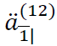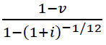
Probabilidad de que un individuo de edad , sobreviva hasta alcanzar la edad
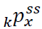 Probabilidad de que un individuo de edad , sobreviva hasta alcanzar la edad Considerada en la determinación del seguro de sobrevivencia
 Probabilidad de que un hijo o huérfano de edad , mantenga su derecho como beneficiario hasta alcanzar la edad
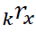 Probabilidad de invalidarse entre las edades y
Última edad de la tabla de mortalidad
Edad del pensionado por RCV
Edad del cónyuge
 Edad de los hijos en orden ascendente
Número de hijos
Número de ascendientes
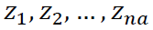 Edad de los ascendientes en orden creciente
 Pensión Garantizada de acuerdo a la Ley del Instituto de Seguridad y Servicios Sociales de los Trabajadores del Estado (LISSSTE) a la fecha de inicio de derechos
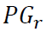 Pensión Garantizada de acuerdo a la Ley del Instituto de Seguridad y Servicios Sociales de los Trabajadores del Estado (LISSSTE) actualizada a la fecha de valuación
 Pensión Garantizada de acuerdo con el artículo 170 de la Ley del Seguro Social (LSS) a la fecha de inicio de derechos
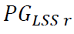 Pensión Garantizada de acuerdo con el artículo 170 de la Ley del Seguro Social (LSS) actualizada a la fecha de valuación
Sueldo Básico es el sueldo del tabulador regional que para cada puesto se haya señalado, que se tomará en cuenta para los efectos de la Ley del Instituto de Seguridad y Servicios Sociales de los Trabajadores del Estado (LISSSTE)
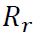 Renta que percibirá el pensionado por concepto de retiro a la fecha de cálculo
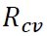 Renta que percibirá el pensionado por concepto de cesantía en edad avanzada o por vejez a la fecha de cálculo
Saldo de la cuenta individual destinada al cálculo de la pensión del seguro de retiro, cesantía en edad avanzada y vejez
Prima neta seguro de retiro, cesantía en edad avanzada y vejez
Prima neta del seguro de sobrevivencia
 Prima básica del seguro de reitro, cesantía en edad avanzada y vejez
 Prima básica del seguro de vida definida en la nota técnica para la determinación del monto constitutivo de las pensiones derivadas del seguro de invalidez y vida de la Ley del ISSSTE, aplicable según el grupo familiar de que se trate con (FA=0)
Prima básica del seguro de sobrevivencia
 Prima básica del seguro de invalidez para hijos
Monto Constitutivo del Seguro de retiro
Monto Constitutivo del Seguro de cesantía y Vejez
Porcentaje para margen de seguridad
Factor de actualización de la cuantía básica por inflación, calculado según la metodología para la determinación de los factores de actualización de los montos constitutivos de las pensiones derivadas de la Ley del ISSSTE
Contempla la inflación acumulada desde el cierre del año anterior al de la fecha de cálculo, hasta el cierre del mes anterior al del cálculo
El se utiliza para reconocer los rendimientos inflacionarios que la aseguradora no obtendrá como consecuencia de no contar con el monto constitutivo para su inversión desde el principio del año calendario hasta la fecha de cálculo, rendimientos necesarios para actualizar la pensión en el febrero inmediato posterior a la fecha de cálculo
Factor de Incremento, calculado según la metodología para la determinación de los factores de actualización de los montos constitutivos de las pensiones derivadas de la Ley del ISSSTE.
El sirve para reconocer el rendimiento inflacionario desde la fecha en que se conoce el último índice inflacionario al cierre del mes anterior al de cálculo, hasta la fecha de cálculo, para lo cual se establecen los siguientes supuestos:
● El cálculo se realiza a la mitad del mes, que no coincide necesariamente con la fecha en que realmente se efectúa el cálculo.
● La tasa inflacionaria del mes de cálculo es la misma que la que se reportó en el mes inmediato anterior.
 Factor de Actualización de la Renta, calculado según la metodología para la determinación de los factores de actualización de los montos constitutivos de las pensiones derivadas de la Ley del ISSSTE
Puesto que las pensiones se actualizan en el mes de febrero con la inflación acumulada del año calendario anterior, es posible entre la fecha de cálculo del salario pensionable y la fecha de cálculo hayan transcurrido uno o más febreros, la aseguradora estaría imposibilitada para iniciar el pago de la pensión actualizada.
Factor de Aguinaldo
 Edad de los beneficiarios en orden ascendente
Total de beneficiarios
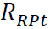 La renta del Retiro Programado al tiempo t
Unidad de renta vitalicia emitida por CONSAR
Es el porcentaje del excedente de la cuenta individual, que se va a emplear para la adquisición de una renta vitalicia por encima de 1.3 veces la pensión garantizada () a selección del pensionado. 0≤%XL≤1
 Es el monto de la cuenta individual a ser retirado por el pensionado titular a selección del pensionado
Consideraciones
Pagos vencidos
Los pagos vencidos que se refieren a la renta diaria devengada a la fecha de cálculo, están considerados como un pago único  dentro de la fórmula de cálculo de la prima.
Aguinaldo
La gratificación anual igual en número de días a la concedida a los Trabajadores en activo de la Administración Pública Federal no está considerada en el cálculo del monto constitutivo.
Seguro de Sobrevivencia
La renta que percibirán los beneficiarios del pensionado por RCV, derivado del Seguro de Sobrevivencia será igual a la renta que reciba el pensionado por RCV.
Decrementos Múltiples
Para efectos de la determinación del monto constitutivo del seguro de sobrevivencia, el derecho de los hijos estará en función de que un hijo o huérfano mantenga su derecho como beneficiario. Considera la probabilidad conjunta de fallecimiento y la deserción escolar.
Sean:
 la probabilidad de que un hijo o huérfano de edad pierda su derecho entre la edad y
 Probabilidad de que un individuo de edad muera entre las edades y , considerando mejoras en la esperanza de vida (tabla de activos dinámica o “diagonal”)
 Probabilidad de que un individuo de edad deje de estudiar entre las edades y
 Probabilidad ajustada de que un individuo de edad muera entre las edades y
 Probabilidad ajustada que un individuo de edad deje de estudiar entre las edades y
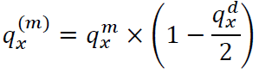
y
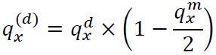

II. SEGURO DE RETIRO, CESANTÍA EN EDAD AVANZADA Y VEJEZ
II.1 Prima Básica del pensionado titular por RCV
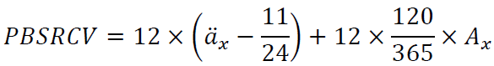

Donde:

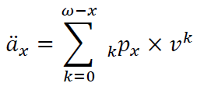
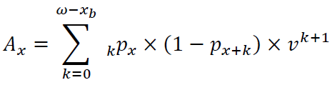

II.2 Prima Básica del seguro de sobrevivencia
II.2.1 Pensionado(a) por RCV con hijos y cónyuge

Donde:
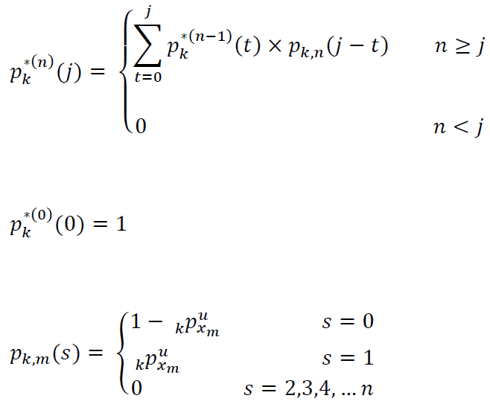

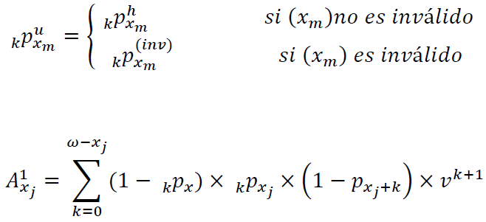
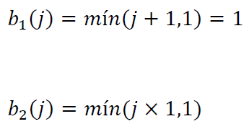

II.2.2 Pensionado(a) por RCV con cónyuge sin hijos

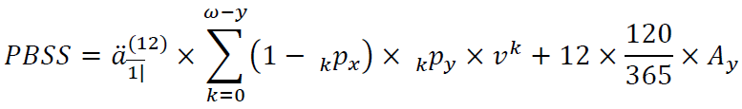

Donde:

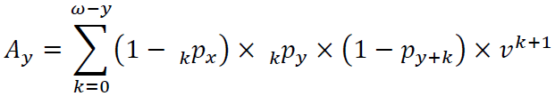

II.2.3 Pensionado(a) por RCV con hijos

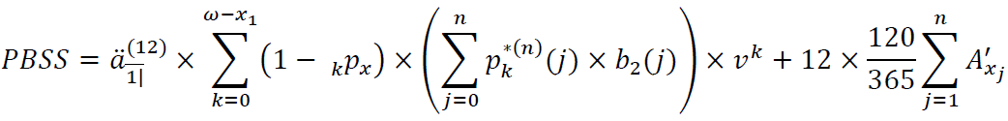

Donde:

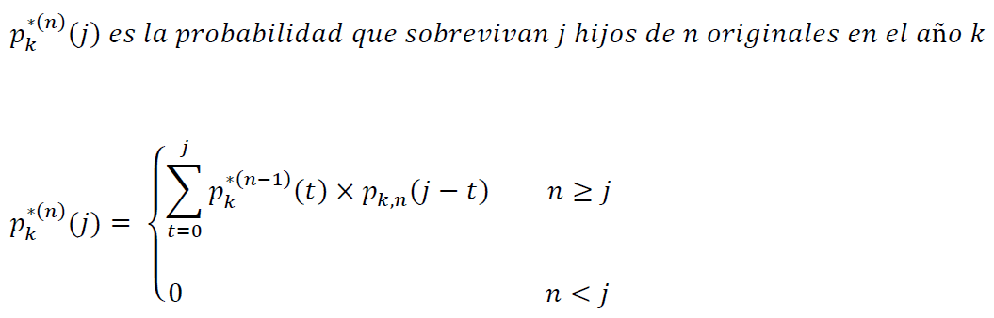
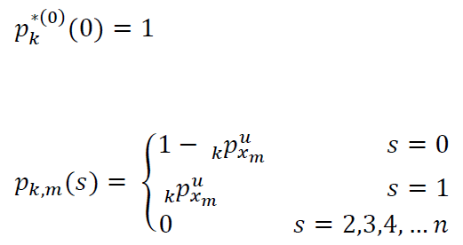
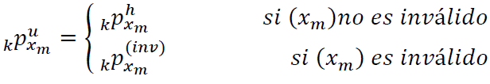
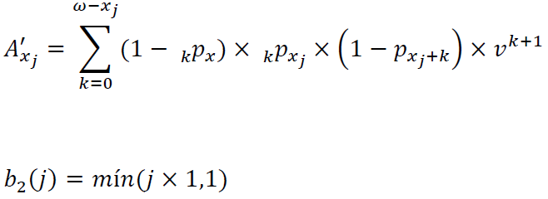

II.2.4 Pensionado(a) por RCV con ascendientes
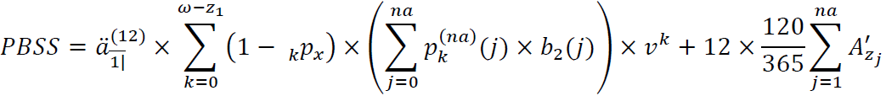
Donde:
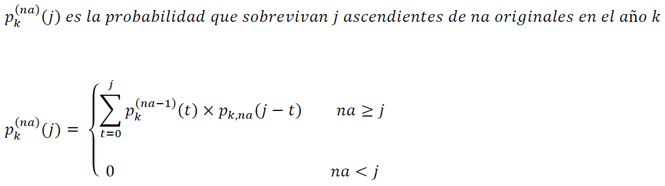
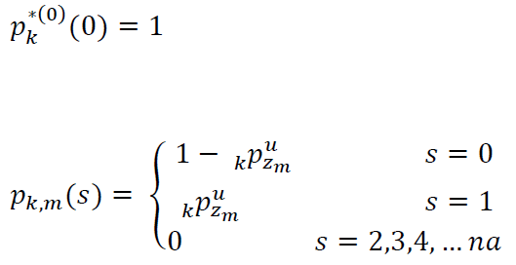
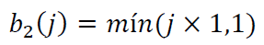
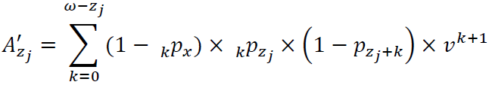

II.2.5 Seguro de invalidez para huérfanos
Se define para este seguro:
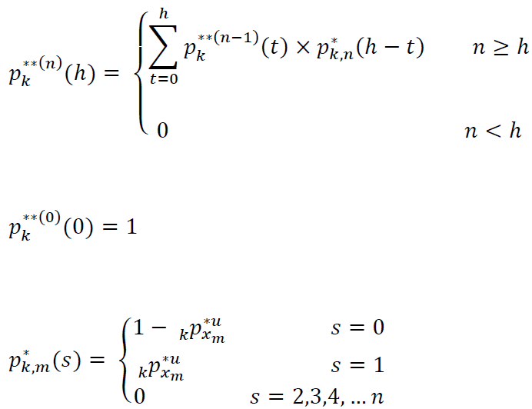
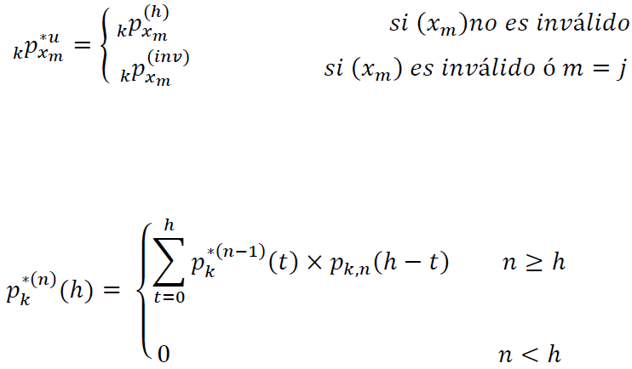
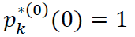

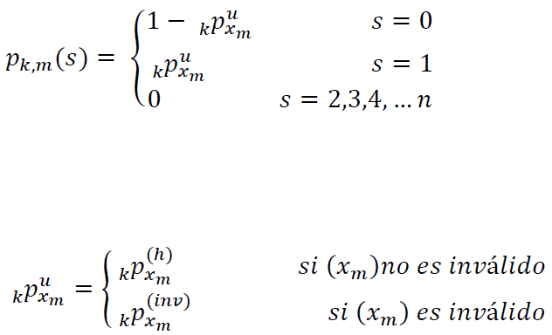

II.2.5.1 Viudo(a) y huérfanos

Donde:

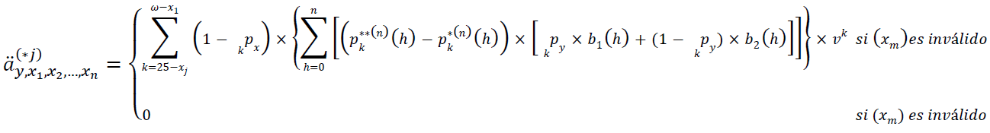

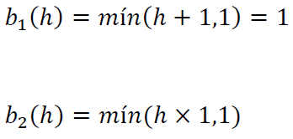

II.2.5.2 Huérfanos

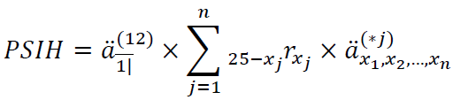

Donde:





III. MONTO CONSTITUTIVO
III.1 Pensión derivada del Artículo 95 de la LISSSTE
- Si el asegurado titular cotizó exclusivamente al ISSSTE al menos 25 años

- Si el asegurado titular no cotizó exclusivamente al ISSSTE al menos 25 años y se encuentra en los supuestos previstos en el tercer párrafo del artículo 144 de la LISSSTE

III.2 Seguro de Retiro

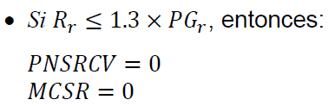

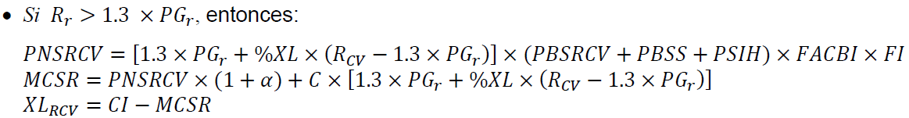

III.3 Del seguro de Cesantía en edad avanzada y Vejez (si el trabajador cuenta con al menos 25 años de cotización y más de 60 años de edad)
- Si el asegurado titular cotizó al menos 25 años exclusivamente al ISSSTE

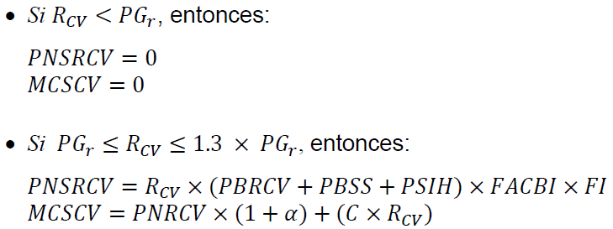
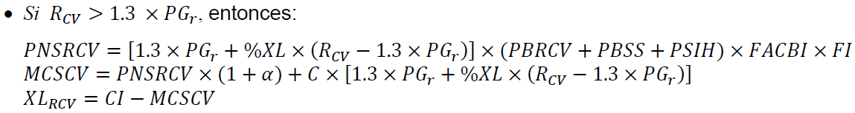
- Si el asegurado titular no cotizó exclusivamente al ISSSTE al menos 25 años y se encuentra en el supuesto previsto en el tercer párrafo del artículo 144 de la LISSSTE

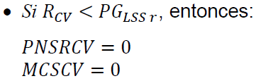
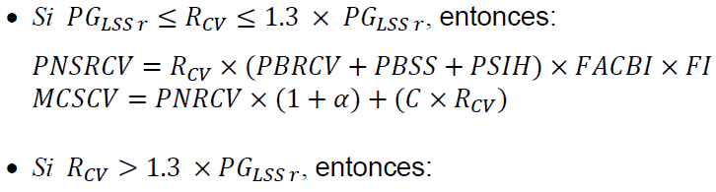

III.4 Cambio de Retiro Programado a Seguro de Cesantía en edad avanzada y Vejez

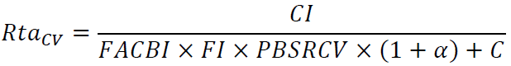
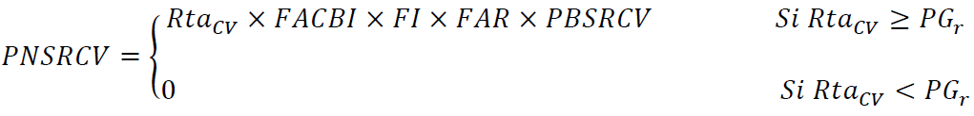

III.5 Seguro de Sobrevivencia para un Retiro Programado

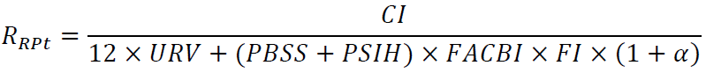

Cálculo del Monto Constitutivo del Seguro de sobrevivencia para un retiro programado:

Donde:

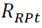 La renta del Retiro Programado al tiempo
 Unidad de Renta vitalicia emitida por CONSAR
 se calculan a la tasa de interés técnico
ANEXO 14.2.1-y
NOTA TÉCNICA PARA LA DETERMINACIÓN DEL MONTO CONSTITUTIVO PARA LAS PENSIONES DERIVADAS DEL SEGURO DE RETIRO, CESANTÍA EN EDAD AVANZADA Y VEJEZ Y NOTA TÉCNICA PARA LA DETERMINACIÓN DEL MONTO CONSTITUTIVO PARA LAS PENSIONES DERIVADAS DEL ARTÍCULO 172-A DE LA LEY DEL SEGURO SOCIAL, APLICABLE A LAS PÓLIZAS EMITIDAS BAJO EL AMPARO DEL DECRETO POR EL QUE SE REFORMAN, ADICIONAN Y DEROGAN DIVERSAS DISPOSICIONES DE LA LEY DEL SEGURO SOCIAL Y DE LA LEY DE LOS SISTEMAS DE AHORRO PARA EL RETIRO, PUBLICADO EN EL DIARIO OFICIAL DE LA FEDERACIÓN EL 16 DE DICIEMBRE DE 2020.

NOTA TECNICA PARA LAS PENSIONES DERIVADAS DEL SEGURO DE RETIRO, CESANTIA EN EDAD AVANZADA Y VEJEZ
Índice
Sección 1
I.- Definiciones
II.- Determinación del factor de cálculo de los pagos vencidos
Sección 2
I.- Seguro de invalidez para hijos
a) Seguro de invalidez para hijos - Definiciones
b) Pensionado(a) con hijos y cónyuge
c) Pensionado(a) con hijos sin cónyuge
d) Prima neta del seguro de invalidez para hijos del seguro de retiro calculada a tasa i
Sección 3
I.- Prima básica para pensiones del Seguro de Retiro, Cesantía en Edad Avanzada y Vejez (RCV)
a) Pensionado(a) titular por RCV con hijos y cónyuge
b) Pensionado(a) titular por RCV con cónyuge sin hijos
c) Pensionado(a) titular por RCV con hijos sin cónyuge
d) Pensionado(a) titular por RCV con ascendientes
e) Pensionado(a) titular por RCV sin hijos, cónyuge ni ascendientes
II.- Prima neta para pensiones del Seguro de Retiro, Cesantía en Edad Avanzada y Vejez
Sección 4
I.- Prima básica del Seguro de Sobrevivencia (PBSS)
a) Pensionado(a) titular por RCV con hijos y cónyuge
b) Pensionado(a) titular por RCV con cónyuge sin hijos
c) Pensionado(a) titular por RCV con hijos huérfanos de padre o madre
d) Pensionado(a) titular por RCV con hijos huérfanos con padre o madre sin derecho a pensión
e) Pensionado(a) titular por RCV con ascendientes
f) Pensionado(a) titular con cónyuge y n hijos con ambos padres (orfandad nula) y m huérfanos de padre o madre (orfandad sencilla)
g) Pensionado(a) titular con n hijos con padre o madre sin derecho a pensión (orfandad nula) y m huérfanos de padre o madre (orfandad sencilla)
II.- Seguro de invalidez para hijos
a) Definiciones aplicables a los incisos b, c y d
b) Pensionado(a) titular con hijos y cónyuge
c) Pensionado(a) titular con hijos huérfanos de padre o madre
d) Pensionado(a) titular con hijos con padre (madre) sin derecho a pensión
e) Definiciones aplicables a los incisos f y g
f) Pensionado(a) titular con cónyuge y n hijos con ambos padres (orfandad nula) y m huérfanos de padre o madre (orfandad sencilla)
g) Pensionado(a) titular con n hijos con padre o madre sin derecho a pensión (orfandad nula) y m huérfanos de padre o madre (orfandad sencilla)
III.- Finiquito para hijos
IV.- Prima neta del Seguro de Sobrevivencia
V.- Monto Constitutivo del Seguro de Sobrevivencia
Sección 5
I.- Renta vitalicia y Monto Constitutivo de Retiro Anticipado (art. 158 de la Ley del Seguro Social)
II.- Renta vitalicia y Monto Constitutivo para pensiones del Seguro de Cesantía en Edad Avanzada y Vejez
III.- Renta vitalicia y Monto Constitutivo en caso de cambio de Retiro Programado a pensiones del Seguro de Cesantía en Edad Avanzada y Vejez
IV.- Renta vitalicia y Monto Constitutivo del Seguro de Sobrevivencia en caso de Retiro Programado
V.- Cálculo de la renta inicial para pensiones del Seguro de Retiro, Cesantía en Edad Avanzada y Vejez
Sección 1
I.- Definiciones
 | Tasa de interés técnico. Corresponde a la tasa ofrecida por la institución de seguros.
V | 
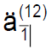 | 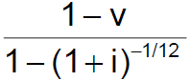
Kpx | Probabilidad de que un individuo de edad x alcance la edad x+k.
 | Probabilidad de invalidarse entre las edades x y x+k.
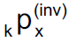 | Probabilidad de que un individuo inválido de edad x, permanezca como tal hasta alcanzar la edad x+k.
 | Probabilidad de que un individuo de edad x, sobreviva hasta alcanzar la edad x+k. Considerada en la determinación del seguro de sobrevivencia.
 | Última edad de la tabla de mortalidad.
y | Edad del cónyuge.
 | Edad del padre o madre sin derecho a pensión. Mujer , Hombre
x1,x2,…,xn+m | Edad de los hijos en orden ascendente.
x1 | Edad del hijo menor de los n+m  X1= mín(x1,x2,...,xn,xn+1,...,xn+m)
 | Número de hijos.
 | Número de ascendientes de primer grado que dependen económicamente del asegurado o pensionado.
z1,z2,...,znp | Edad de los ascendientes en orden ascendente.
FR_{PV} | Fecha de referencia para el cálculo de los pagos vencidos a ser considerada conforme a los procedimientos del trámite de pensión.
FC | Fecha de cálculo.
PV | Monto de los pagos vencidos a la fecha de proceso.
AA | Ayudas asistenciales a la fecha de cálculo de la pensión.
PBSRCVi | Prima básica para pensiones del seguro de retiro, cesantía en edad avanzada y vejez calculada a tasa i.
PNRCVi | Prima neta para pensiones del seguro de retiro, cesantía en edad avanzada y vejez calculada a tasa i.
PSIHi | Prima básica del seguro de invalidez para hijos del seguro de retiro calculada a tasa i.
PNSIHi | Prima neta del seguro de invalidez para hijos del seguro de retiro calculada a tasa i.
PBSSi | Prima básica del seguro de sobrevivencia calculada a tasa i.
PSIHssi | Prima del seguro de invalidez para hijos del seguro de sobrevivencia calculada a tasa i.
PFHi | Prima de finiquito de hijos.
PNSSi | Prima neta del seguro de sobrevivencia calculada a tasa i.
MCSSi | Monto constitutivo del seguro de sobrevivencia calculado a tasa i.
PNSRi | Prima neta para el caso de retiro anticipado calculada a tasa i.
MCSRi | Monto constitutivo para el caso de retiro anticipado calculado a tasa i.
PNSCVi | Prima neta para pensiones del seguro de cesantía en edad avanzada y vejez calculada a tasa i.
MCSCVi | Monto constitutivo para pensiones del seguro de cesantía en edad avanzada y vejez calculado a tasa i.
PNRPi | Prima neta en caso de cambio de retiro programado a pensiones del seguro de cesantía en edad avanzada y vejez calculada a tasa i.
MCRPi | Monto constitutivo en caso de cambio de retiro programado a pensiones del seguro de cesantía en edad avanzada y vejez calculado a tasa i.
MCSSRPi | Monto constitutivo del seguro de sobrevivencia en caso de retiro programado.
 | Porcentaje para margen de seguridad.
PGr | Pensión garantizada actualizada a la fecha la determinación de la renta conforme a los factores inflacionarios.
FACBI | Para efectos de RCV será el factor de actualización de la renta vitalicia por inflación que se calcula conforme el Anexo 14.2.1-m de las presentes disposiciones.
FI | Factor de estimación de la inflación del mes de proceso que se calcula conforme el Anexo 14.2.1-m de las presentes disposiciones.
 | Pensión básica en caso de retiro anticipado, calculada en función de la cuenta individual sin considerar asignaciones familiares ni ayudas asistenciales.
 | Pensión básica del seguro de cesantía en edad avanzada y vejez, calculada en función de la cuenta individual sin considerar asignaciones familiares ni ayudas asistenciales.
 | Pensión básica en caso de cambio de retiro programado a seguro de cesantía en edad avanzada y vejez, calculada en función de la cuenta individual sin considerar asignaciones familiares ni ayudas asistenciales.
 | Renta de referencia para el cálculo del monto constitutivo del seguro de sobrevivencia en caso de retiro programado.
 | Renta inicial a percibir por el pensionado titular en caso de retiro anticipado, considerando asignaciones familiares, ayudas asistenciales y la composición familiar vigente a la fecha de cálculo.
 | Renta inicial a percibir por el pensionado titular del seguro de cesantía en edad avanzada y vejez, considerando asignaciones familiares, ayudas asistenciales y la composición familiar vigente a la fecha de cálculo.
 | Renta inicial a percibir por el pensionado titular en caso de cambio de retiro programado a seguro de cesantía en edad avanzada y vejez, considerando asignaciones familiares, ayudas asistenciales y la composición familiar vigente a la fecha de cálculo.
 | Renta de referencia para el cálculo del monto constitutivo del seguro de sobrevivencia en caso de retiro programado, considerando asignaciones familiares, ayudas asistenciales y la composición familiar vigente a la fecha de cálculo.
 | Unidad de renta vitalicia emitida por CONSAR.
PVRCVp | Factor por concepto de pagos vencidos a la fecha de cálculo, para pensiones del seguro de retiro, cesantía en edad avanzada y vejez, conforme a los términos del trámite de pensión, y a la composición familiar vigente a la fecha de cálculo; 0≤PVRCVp .
PNSIHi | Prima neta del seguro de invalidez para hijos del seguro de retiro calculada a tasa i.
CI | Cuenta individual a la que se refiere el artículo 159 fracción I de la LSS.
 | Para el caso de retiro anticipado y para pensiones del seguro de cesantía en edad avanzada y vejez (art. 158 de la Ley del Seguro Social), es el porcentaje del excedente de la cuenta individual, que se va a emplear para la adquisición de una renta vitalicia por encima de 1.3 veces la pensión garantizada (PGr) a selección del pensionado. 0≤%XL≤1.
 | Para el caso de retiro anticipado (art. 158 de la Ley del Seguro Social), es el monto de la cuenta individual a ser retirado por el pensionado titular a selección del pensionado.
 | Para pensiones del seguro de cesantía en edad avanzada y vejez (art. 158 de la Ley del Seguro Social), es el monto de la cuenta individual a ser retirado por el pensionado titular a selección del pensionado.

Decrementos Múltiples
Sean:
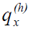 la probabilidad de que un hijo o huérfano de edad x pierda su derecho entre la edad x y x+1.
 Probabilidad de que un individuo de edad x muera entre las edades x y x+1, considerando mejoras en la esperanza de vida (tabla de activos dinámica o “diagonal”).
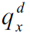 Probabilidad de que un individuo de edad x deje de estudiar entre las edades x y x+1.
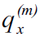 Probabilidad ajustada de que un individuo de edad x muera entre las edades x y x+1.
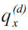 Probabilidad ajustada de que un individuo de edad x deje de estudiar entre las edades x y x+1.
II.- Determinación del factor de cálculo de los pagos vencidos
Sean:

el número de días naturales entre las fechas FR_{PV} y FC
Si FR_{PV} = FC, entonces
Factor de exposición para el cálculo de los pagos vencidos

a) Pensionado titular por RCV con hijos y cónyuge

b) Pensionado titular por RCV con cónyuge sin hijos

c) Pensionado titular por RCV con hijos sin cónyuge

d) Pensionado titular por RCV con ascendientes
si np = 1
si np = 2

e) Pensionado titular por RCV sin hijos, cónyuge ni ascendientes
Sección 2
I.- Seguro de invalidez para hijos
a) Seguro de invalidez para hijos - Definiciones
Se define para este seguro:

b) Pensionado(a) con hijos y cónyuge

Donde:

- Pensionado(a) con hijos sin cónyuge

Donde:

- Prima neta del seguro de invalidez para hijos del seguro de retiro calculada a tasa i.

PNSIHi = PSIHi x FACBI x FI

Sección 3
I.- Prima básica para pensiones del Seguro de Retiro, Cesantía en Edad Avanzada y Vejez (RCV)
a) Pensionado(a) titular por RCV con hijos y cónyuge
Donde:
Es la probabilidad que mantengan el derecho como beneficiarios j hijos de n originales en el año k.
Es el beneficio a pagar por los derechohabientes considerando que el cónyuge sobrevive.
Es el beneficio a pagar por los derechohabientes considerando que el cónyuge ha muerto.
b) Pensionado(a) titular por RCV con cónyuge sin hijos
Donde:
Es el beneficio a pagar por el sobreviviente considerando que el cónyuge sobrevive.
Es el beneficio a pagar por el sobreviviente considerando que el cónyuge ha muerto.
c) Pensionado(a) titular por RCV con hijos sin cónyuge
Donde:
Es la probabilidad que mantengan el derecho como beneficiarios j hijos de n originales en el año k.
Es el beneficio a pagar por los derechohabientes.

d) Pensionado(a) titular por RCV con ascendientes

Donde:
Es la probabilidad que sobrevivan j padres de (np) originales.
Es el beneficio a pagar por los derechohabientes.

e) Pensionado(a) titular por RCV sin hijos, cónyuge ni ascendientes

Prima básica para pensiones del Seguro de Retiro, Cesantía en Edad Avanzada y Vejez
PBSRCV_{i} = A_{i}

II.- Prima neta para pensiones del Seguro de Retiro, Cesantía en Edad Avanzada y Vejez

PNRCVi = (Ai x FI x FACBI) x
donde puede ser , ó .
Sección 4
I. Prima básica del Seguro de Sobrevivencia (PBSS)
a) Pensionado(a) titular por RCV con hijos y cónyuge
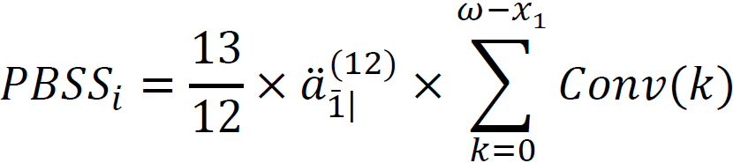
Donde:
Es la probabilidad que mantengan el derecho como beneficiarios j hijos de n originales en el año k.
Es el beneficio a pagar por los sobrevivientes considerando que el cónyuge sobrevive.
Es el beneficio a pagar por los sobrevivientes considerando que el cónyuge ha muerto.

b) Pensionado(a) titular por RCV con cónyuge sin hijos

c) Pensionado(a) titular por RCV con hijos huérfanos de padre o madre

Donde:
Es la probabilidad que mantengan el derecho como beneficiarios j hijos de n originales en el año k.
Es el beneficio a pagar por los derechohabientes.

d) Pensionado(a) titular por RCV con hijos con padre o madre sin derecho a pensión

Donde:

Es la probabilidad que mantengan el derecho como beneficiarios j hijos de n originales en el año k.
Es el beneficio a pagar por los derechohabientes considerando que el padre o la madre sin derecho a pensión sobrevive.
Es el beneficio a pagar por los derechohabientes considerando que el padre o la madre sin derecho a pensión muere.

e) Pensionado(a) titular por RCV con ascendientes

f) Pensionado(a) titular con cónyuge y n hijos con ambos padres (orfandad nula) y m huérfanos de padre o madre (orfandad sencilla)

Donde:

Es la probabilidad que mantengan el derecho como beneficiarios i hijos con orfandad nula de n originales en el año k.
Es la probabilidad que mantengan el derecho como beneficiarios j huérfanos sencillos de m originales en el año k.
Es el beneficio a pagar a los i hijos con orfandad nula y a los j huérfanos sencillos considerando que el(la) esposo(a) sobrevive.
Es el beneficio a pagar a los derechohabientes considerando que el(la) esposo(a) ha muerto.

g) Pensionado(a) titular con n hijos con padre o madre sin derecho a pensión (orfandad nula) y m huérfanos de padre o madre (orfandad sencilla)
Donde:
Es la probabilidad que mantengan el derecho como beneficiarios i hijos con orfandad nula de n originales en el año k.
Es la probabilidad que mantengan el derecho como beneficiarios j huérfanos sencillos de m originales en el año k.
Es el beneficio a pagar a los i hijos con orfandad nula y a los j huérfanos sencillos considerando que el(la) padre(madre) sin derecho a pensión sobrevive.
Es el beneficio a pagar a los derechohabientes considerando que el(la) padre(madre) sin derecho a pensión ha muerto.
Sección 4
II.- Seguro de invalidez para hijos
a) Definiciones aplicables a los incisos b, c y d
Se define para este seguro:

b) Pensionado(a) titular con hijos y cónyuge

Donde:
Donde:
c) Pensionado(a) titular con hijos huérfanos de padre o madre
Donde:
d) Pensionado(a) titular con hijos con padre (madre) sin derecho a pensión
Donde:
e) Definiciones aplicables a los incisos f y g

f) Pensionado(a) titular con cónyuge y n hijos con ambos padres (orfandad nula) y m huérfanos de padre o madre (orfandad sencilla)

Donde:

g) Pensionado(a) titular con n hijos con padre o madre sin derecho a pensión (orfandad nula) y m huérfanos de padre o madre (orfandad sencilla)

Donde:

III.- Finiquito para hijos

IV.- Prima neta del Seguro de Sobrevivencia

donde puede ser , o

V.- Monto Constitutivo del Seguro de Sobrevivencia

Sección 5
I.- Renta vitalicia y Monto Constitutivo de Retiro Anticipado (art. 158 de la Ley del Seguro Social)
● Si , entonces:
PV=0

● Si , entonces:

donde según se determina en el capítulo V de la presente sección.

II.- Renta vitalicia y Monto Constitutivo para pensiones del Seguro de Cesantía en Edad Avanzada y Vejez

● Si , entonces:
PV=0

● Si 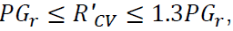 entonces:

● Si , entonces:
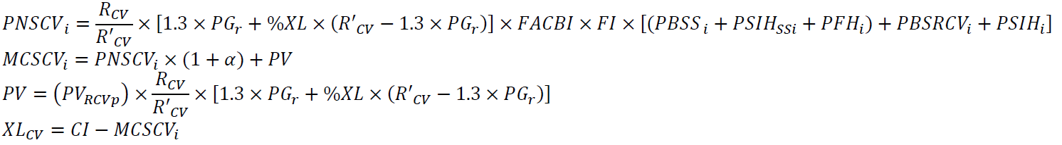
donde 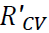 según se determina en el capítulo V de la presente sección.
III.- Renta vitalicia y Monto Constitutivo en caso de cambio de Retiro Programado a pensiones del Seguro de Cesantía en Edad Avanzada y Vejez
● , entonces:
● , entonces:
donde 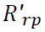 se determina en el capítulo V de esta sección.
IV.- Renta vitalicia y Monto Constitutivo del Seguro de Sobrevivencia en caso de Retiro Programado
Para efecto de determinar la prima del seguro de sobrevivencia (Art. 194 de la Ley del Seguro Social):
● , entonces:
● , entonces:
donde según se determina en el capítulo V de la presente sección.
V.- Cálculo de la renta inicial para pensiones del Seguro de Retiro, Cesantía en Edad Avanzada y Vejez
a) Pensionado(a) titular por RCV con hijos y cónyuge
b) Pensionado(a) titular por RCV con cónyuge sin hijos
c) Pensionado(a) titular por RCV con hijos sin cónyuge
d) Pensionado(a) titular por RCV con ascendientes
si np = 1
si np = 2
e) Pensionado(a) titular por RCV sin hijos, cónyuge ni ascendientes
donde puede ser , , o , y puede ser , , o , respectivamente.
NOTA TECNICA PARA LAS PENSIONES DERIVADAS DEL ARTÍCULO 172-A DE LA LEY DEL SEGURO SOCIAL

Índice
Sección 1
I.- Definiciones
Sección 2
I.- Prima básica de la pensión derivada del Artículo 172-A de la Ley del Seguro Social
a) Viudo(a) y huérfanos
b) Viudo(a) sin huérfanos
c) Huérfanos de padre y madre (huérfanos dobles)
d) Huérfanos con padre (madre) sin derecho a pensión
e) n huérfanos con padre (madre) sin derecho a pensión (huérfanos sencillos) y m huérfanos de padre y madre (huérfanos dobles)
f) Viudo(a) y n huérfanos con padre o madre (huérfanos sencillos) y m huérfanos de padre y madre (huérfanos dobles)
g) Ascendientes
II.- Prima del seguro de invalidez para huérfanos de la pensión derivada del Artículo 172-A de la Ley del Seguro Social
a) Seguro de invalidez para huérfanos - Definiciones
b) Viudo(a) y huérfanos
c) Huérfanos de padre y madre
d) Huérfanos con padre (madre) sin derecho a pensión
e) n huérfanos con padre (madre) sin derecho a pensión y m huérfanos de padre y madre (huérfanos dobles)
f) Viudo(a) y n huérfanos con padre o madre (huérfanos sencillos) y m huérfanos de padre y madre (huérfanos dobles)
III.-Finiquito para huérfanos de la pensión derivada del Artículo 172-A de la Ley del Seguro Social
IV.- Prima neta de la pensión derivada del Artículo 172-A de la Ley del Seguro Social
V.- Monto Constitutivo de la pensión derivada del Artículo 172-A de la Ley del Seguro Social
Sección 1
I.- Definiciones
i | Tasa de interés técnico.
v
kpx | Probabilidad de que un individuo de edad x alcance la edad x+k.
 | Probabilidad de invalidarse entre las edades x y x+k.
 | Probabilidad de que un individuo inválido de edad x, permanezca como tal hasta alcanzar la edad x+k.
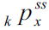 | Probabilidad de que un individuo de edad x, sobreviva hasta alcanzar la edad x+k. Considerada en la determinación del seguro de sobrevivencia.
 | Ultima edad de la tabla de mortalidad.
y | Edad del cónyuge.
 | Edad del padre o madre sin derecho a pensión. Mujer 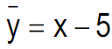, Hombre .
x1,x2,...,xn+m | Edad de los hijos en orden ascendente.
x1 | Edad del hijo menor de los n+m huérfanos.  X1= mín(x1,x2,...,xn,xn+1,...,xn+m).
n, m | Número de hijos.
na | Número de ascendientes que dependían económicamente del asegurado o pensionado.
z1,z2,...,zna | Edad de los ascendientes.
PV | Monto de los pagos vencidos no prescritos a la fecha de proceso que se calcula conforme el Anexo 14.2.1-i de las presentes disposiciones.
PBSV | Prima básica de la pensión derivada del artículo 172-A LSS.
PSIH | Prima básica del Seguro de invalidez para hijos derivada del artículo 172-A LSS.
PFH | Prima básica del finiquito para hijos derivada del artículo 172-A LSS.
PNSV | Prima neta de la pensión derivada del artículo 172-A LSS.
MCSV | Monto Constitutivo de prima básica de la pensión derivada del artículo 172-A LSS.
 | Porcentaje para margen de seguridad.
PGr | Pensión garantizada que percibía el asegurado titular al momento de ocurrir el fallecimiento.
FAR | Factor de actualización de rentas que se calcula conforme el Anexo 14.2.1-m de las presentes disposiciones.
FACBI | Factor de actualización de la renta vitalicia por inflación que se calcula conforme el Anexo 14.2.1-m de las presentes disposiciones.
FI | Factor de estimación de la inflación del mes de proceso que se calcula conforme el Anexo 14.2.1-m de las presentes disposiciones.

Decrementos Múltiples
Sean
la probabilidad de que un hijo o huérfano de edad x pierda su derecho entre la edad x y x+1.
Probabilidad de que un individuo de edad x muera entre las edades x y x+1, considerando mejoras en la esperanza de vida (tabla de activos dinámica o “diagonal”).
Probabilidad de que un individuo de edad x deje de estudiar entre las edades x y x+1.
Probabilidad ajustada de que un individuo de edad x muera entre las edades x y x+1.
Probabilidad ajustada de que un individuo de edad x deje de estudiar entre las edades x y x+1.
y
Sección 2
I. Prima básica de la pensión derivada del Artículo 172-A LSS
a) Viudo(a) y huérfanos
Donde:
Es la probabilidad que mantengan el derecho como beneficiarios j hijos de n originales en el año k.
Es el beneficio a pagar por los derechohabientes considerando que el(la) viudo(a) sobrevive.
Es el beneficio a pagar por los derechohabientes considerando que el(la) viudo(a) ha muerto.

b) Viudo(a) sin huérfanos
c) Huérfanos de padre y madre (huérfanos dobles)

Donde:
Es la probabilidad que mantengan el derecho como beneficiarios j hijos de n originales en el año k.
Es el beneficio a pagar por los derechohabientes.

d) Huérfanos con padre (madre) sin derecho a pensión

Donde:
 | Es la probabilidad que mantengan el derecho como beneficiarios j hijos de n originales en el año k.
 | Es el beneficio a pagar por los derechohabientes considerando que el padre o madre sin derecho a pensión sobrevive.
 | Es el beneficio a pagar por los derechohabientes considerando que el padre o madre sin derecho a pensión muere.

e) n huérfanos con padre o madre sin derecho a pensión (huérfanos sencillos) y m huérfanos de padre y madre (huérfanos dobles)
Donde:
 | Es la probabilidad que mantengan el derecho como beneficiarios i huérfanos sencillos de n originales en el año k.
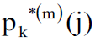 | Es la probabilidad que mantengan el derecho como beneficiarios j huérfanos dobles de m originales en el año k.
 | Es el beneficio a pagar a los i huérfanos sencillos y a los j huérfanos dobles considerando que el(la) padre(madre) sin derecho a pensión sobrevive.
 | Es el beneficio a pagar a los derechohabientes considerando que el(la) padre(madre) sin derecho a pensión ha muerto.

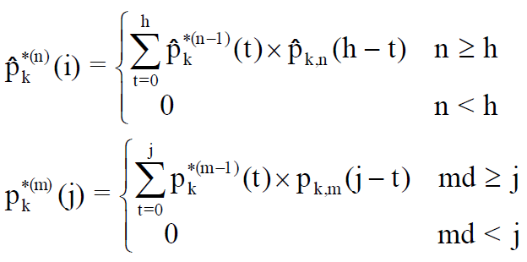
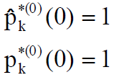
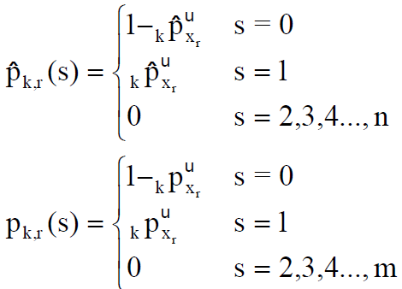
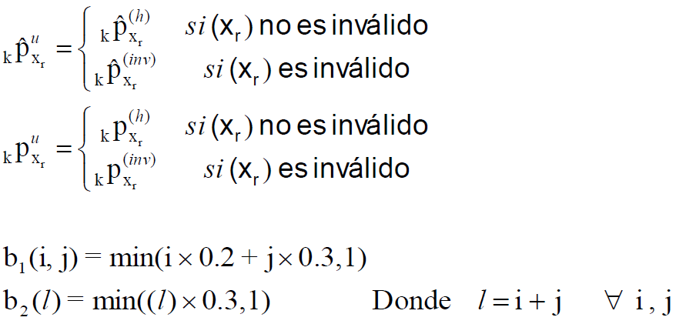

f) Viudo(a) y n huérfanos con padre o madre (huérfanos sencillos) y m huérfanos de padre y madre (huérfanos dobles)

Donde:

Es la probabilidad que mantengan el derecho como beneficiarios i huérfanos sencillos de n originales en el año k.
Es la probabilidad que mantengan el derecho como beneficiarios j huérfanos dobles de m originales en el año k.
Es el beneficio a pagar a los i huérfanos sencillos y a los j huérfanos dobles considerando que el(la) viudo(a) sobrevive.
Es el beneficio a pagar a los derechohabientes considerando que el(la) viudo(a) ha muerto.

g) Ascendientes

II.- Prima del Seguro de Invalidez para huérfanos de la pensión derivada del Artículo 172-A de la Ley del Seguro Social
a) Seguro de invalidez para huérfanos - definiciones
Se define para este seguro:
b) Viudo(a) y huérfanos
Donde:
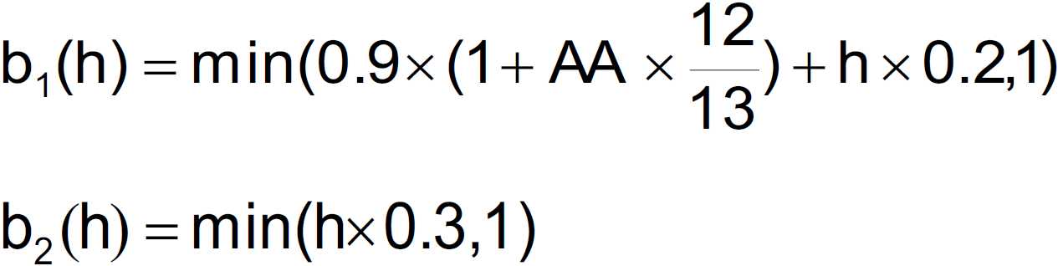
c) Huérfanos de padre y madre
Donde:

d) Huérfanos con padre (madre) sin derecho a pensión

Donde:

e) n huérfanos con padre (madre) sin derecho a pensión y m huérfanos de padre y madre (huérfanos dobles)

Donde:
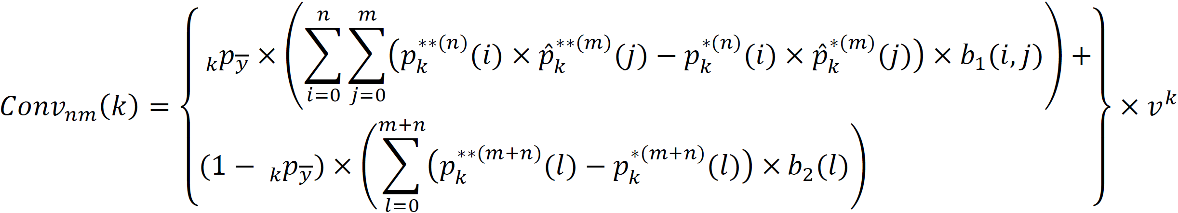

f) Viudo(a) y n huérfanos con padre o madre (huérfanos sencillos) y m huérfanos de padre y madre (huérfanos dobles)
Se define para este seguro:
Donde:

III.- Finiquito para huérfanos

IV.- Prima neta de la pensión derivada del Artículo 172-A de la Ley del Seguro Social
PNSV = PGr x (PBSV+PSIH+PFH) x FAR x FACBI x FI
V.- Monto Constitutivo de la pensión derivada del Artículo 172-A de la Ley del Seguro Social
_________________________

CIRCULAR Modificatoria 13/23 de la Única de Seguros y Fianzas.

Al margen un sello con el Escudo Nacional, que dice: Estados Unidos Mexicanos.- HACIENDA.- Secretaría de Hacienda y Crédito Público.- Comisión Nacional de Seguros y Fianzas.
CIRCULAR MODIFICATORIA 13/23 DE LA ÚNICA DE SEGUROS Y FIANZAS
(Anexo 35.1.9.)
La Comisión Nacional de Seguros y Fianzas, con fundamento en lo dispuesto en los artículos 106, 366, fracción II, 372, fracciones VI y XLII, 373 y 381 de la Ley de Instituciones de Seguros y de Fianzas, y:
CONSIDERANDO
Que en términos de lo establecido en el artículo 106 de la Ley de Instituciones de Seguros y de Fianzas, en concordancia con el Capítulo 35.1. de la Circular Única de Seguros y Fianzas, es competencia de la Comisión Nacional de Seguros y Fianzas autorizar a los Intermediarios de Reaseguro que pueden intermediar operaciones de reaseguro o de reafianzamiento con Instituciones y Sociedades Mutualistas, lo cual implica dar seguimiento, entre otros, a los actos de autorización, revocación y cambios de situación jurídica que presenten tales entidades; y cuya información se da a conocer a través del Anexo 35.1.9. de la Circular Única de Seguros y Fianzas.
Que en virtud de lo anterior resulta necesario actualizar la vigencia del Anexo 35.1.9. de la Circular Única de Seguros y Fianzas, relativo a la relación de los Intermediarios de Reaseguro autorizados.
Por lo anteriormente expuesto, la Comisión Nacional de Seguros y Fianzas ha resuelto expedir la siguiente modificación a la Circular Única de Seguros y Fianzas en los siguientes términos:
CIRCULAR MODIFICATORIA 13/23 DE LA ÚNICA DE SEGUROS Y FIANZAS
(Anexo 35.1.9)
ÚNICA. - Se modifica el Anexo 35.1.9. de la Circular Única de Seguros y Fianzas.
TRANSITORIAS
PRIMERA. - Publíquese en el Diario Oficial de la Federación.
SEGUNDA. - La presente Circular Modificatoria entrará en vigor al día siguiente de su publicación en el Diario Oficial de la Federación.
Atentamente
Ciudad de México, a 21 de diciembre de 2023.- El Presidente de la Comisión Nacional de Seguros y Fianzas, Ricardo Ernesto Ochoa Rodríguez.- Rúbrica.

ANEXO 35.1.9
RELACIÓN DE INTERMEDIARIOS DE REASEGURO AUTORIZADOS
Al 30 de noviembre de 2023
No. | Intermediario de Reaseguro
1 | Willis México, Intermediario de Reaseguro, S.A. de C.V.
2 | Mexbrit México, Intermediario de Reaseguro, S.A. de C.V.
3 | Aon México, Intermediario de Reaseguro, S.A. de C.V.
4 | Merit Re, Intermediario de Reaseguro, S.A. de C.V.
5 | Global, Intermediario de Reaseguro, S.A. de C.V.
6 | Reasinter Intermediario de Reaseguro, S.A. de C.V.
7 | Guy Carpenter México, Intermediario de Reaseguro, S.A. de C.V.
8 | Grupo Internacional de Reaseguro, Intermediario de Reaseguro, S.A. de C.V.
9 | Lockton México, Intermediario de Reaseguro, S.A. de C.V.
10 | Heath Lambert México, Intermediario de Reaseguro, S.A. de C.V.
11 | Calomex, Intermediario de Reaseguro, S.A. de C.V.
12 | Portemar, Intermediario de Reaseguro, S.A.
13 | Som.us, Intermediario de Reaseguro, S.A. de C.V.
14 | BMS Re México, Intermediario de Reaseguro, S.A. de C.V.
15 | Sema, Intermediario de Reaseguro, S.A. de C.V.
16 | Summit Reinsurance Brokers, Intermediario de Reaseguro, S.A. de C.V.
17 | Reinsurance Consulting, Intermediario de Reaseguro, S.A. de C.V.
18 | Plus Re, Intermediario de Reaseguro, S.A. de C.V.
19 | Praam, Intermediario de Reaseguro, S.A. de C.V.
20 | THB México, Intermediario de Reaseguro, S.A. de C.V.
21 | Summa, Intermediario de Reaseguro, S.A.P.I. de C.V.
22 | Tbs, Intermediario de Reaseguro, S.A. de C.V.
23 | Star Reinsurance Brokers, Intermediario de Reaseguro, S.A. de C.V.
24 | Ícaro RB, Intermediario de Reaseguro S.A. de C.V.
25 | NRGI Re, Intermediario de Reaseguro, S.A. de C.V.
26 | EAGLE Re, Intermediario de Reaseguro, S.A. de C.V.
27 | CLIMB Re, Intermediario de Reaseguro, S. A. de C. V.
28 | ENERGONRE, Intermediario de Reaseguro, S. A. de C. V.
29 | Dock Re, Intermediario de Reaseguro, S.A. de C.V.
30 | EM Re, Intermediario de Reaseguro, S.A. de C.V.
31 | RE21, Intermediario de Reaseguro, S.A. de C.V.
32 | Crest Intermediario de Reaseguro, S.A. de C.V.
33 | MSC RE Intermediario de Reaseguro, S.A. de C.V.
34 | Sky Re, Intermediario de Reaseguro, S.A.P.I. de C.V.
35 | Orion Intermediario de Reaseguro, S.A. de C.V.
36 | MRS Intermediario de Reaseguro, S.A. de C.V.

______________________________

CIRCULAR Modificatoria 14/23 de la Única de Seguros y Fianzas.

Al margen un sello con el Escudo Nacional, que dice: Estados Unidos Mexicanos.- HACIENDA.- Secretaría de Hacienda y Crédito Público.- Comisión Nacional de Seguros y Fianzas.
CIRCULAR MODIFICATORIA 14/23 DE LA ÚNICA DE SEGUROS Y FIANZAS
(Anexos 34.1.21-b y 34.4.3.)
La Comisión Nacional de Seguros y Fianzas, con fundamento en lo dispuesto en los artículos 107, 108, 256, 366, fracciones II y X, 372, fracciones VI, IX y XLII, 373 y 381 de la Ley de Instituciones de Seguros y de Fianzas, y:
CONSIDERANDO
Que en términos de lo establecido en el artículo 107 de la Ley de Instituciones de Seguros y de Fianzas, en concordancia con el Capítulo 34.1. de la Circular Única de Seguros y Fianzas es competencia de la Comisión Nacional de Seguros y Fianzas llevar el Registro General de Reaseguradoras Extranjeras en el que aparecen las reaseguradoras de primer orden del exterior que reúnen los requisitos de solvencia y estabilidad para efectuar las operaciones y cumplir con la diversificación de las responsabilidades que las instituciones de seguros y de fianzas, así como las sociedades mutualistas de seguros del país asuman; lo cual implica dar seguimiento, entre otros, a los actos de inscripción, cancelación y cambios de la situación jurídica que presenten tales entidades del exterior, y cuyo registro se dará a conocer a través del Anexo 34.1.21-b de la citada Circular.
Que en términos de lo establecido en el artículo 108 de la Ley de Instituciones de Seguros y de Fianzas, con relación a la Disposición 34.4.3. de la Circular Única de Seguros y Fianzas, la información relativa a las Oficinas de Representación de Reaseguradoras Extranjeras autorizadas por la Comisión Nacional de Seguros y Fianzas para establecerse en los Estados Unidos Mexicanos, se dará a conocer a través del Anexo 34.4.3 de la mencionada Circular.
Que en virtud de lo anterior resulta necesario actualizar los Anexos 34.1.21-b y 34.4.3. de la Circular Única de Seguros y Fianzas con la información relativa al otorgamiento de inscripción en el Registro General de Reaseguradoras Extranjeras de las reaseguradoras de primer orden del exterior que reúnan los requisitos de solvencia y estabilidad para efectuar las operaciones y cumplir con la diversificación de las responsabilidades que las instituciones de seguros y de fianzas, así como las sociedades mutualistas de seguros del país asuman, así como de cambios de la situación jurídica que presenten tales entidades del exterior; asimismo, sobre la información que dichas reaseguradoras proporcionan a la Comisión Nacional de Seguros y Fianzas respecto de las Oficinas de Representación autorizadas por la Comisión Nacional de Seguros y Fianzas para establecerse en los Estados Unidos Mexicanos, de conformidad con el artículo 108 de la Ley de Instituciones de Seguros y de Fianzas.
Por lo expuesto, la Comisión Nacional de Seguros y Fianzas ha resuelto expedir la siguiente modificación a la Circular Única de Seguros y Fianzas en los siguientes términos:
CIRCULAR MODIFICATORIA 14/23 DE LA ÚNICA DE SEGUROS Y FIANZAS
(Anexos 34.1.21-b y 34.4.3.)
ÚNICA. - Se modifican los Anexos 34.1.21-b y 34.4.3. de la Circular Única de Seguros y Fianzas.
TRANSITORIAS
PRIMERA. - Publíquese en el Diario Oficial de la Federación.
SEGUNDA La presente Circular Modificatoria entrará en vigor al día siguiente de su publicación en el Diario Oficial de la Federación.
Atentamente
Ciudad de México, a 21 de diciembre de 2023.- El Presidente de la Comisión Nacional de Seguros y Fianzas, Ricardo Ernesto Ochoa Rodríguez.- Rúbrica.

ANEXO 34.1.21-b
INSCRIPCIONES, CAMBIOS DE DENOMINACIÓN O UBICACIÓN Y DE SITUACIÓN JURÍDICA DE ENTIDADES ASEGURADORAS Y REASEGURADORAS DEL EXTRANJERO INSCRITAS EN EL RGRE
Del 1 de enero de 2023 al 30 de noviembre de 2023
a) Otorgamiento de inscripción
…
Oficio SHCP/CNSF | Fecha | Asunto
06-C00-41100-01801/2023 | 24/02/23 | Se otorga inscripción a THE PEOPLE’S INSURANCE COMPANY OF CHINA (HONG KONG), LIMITED, con número de registro RGRE-1285-23-C0000.
06-C00-41100-02292/2023 | 09/03/23 | Se otorga inscripción a ORION REINSURANCE (BERMUDA) LTD, con número de registro RGRE-1286-23-C0000.
06-C00-41100-02527/2023 | 17/03/23 | Se otorga inscripción a JUNTO RESSEGUROS, S.A., con número de registro RGRE-1287-23-C0000.
06-C00-41100-02683/2023 | 17/03/23 | Se otorga inscripción a AVLA RE LTD., con número de registro RGRE-1288-23-C0000.
06-C00-41100-02859/2023 | 27/03/23 | Se otorga inscripción a PEAK REINSURANCE AG, con número de registro RGRE-1289-23-C0000.
06-C00-41100-03118/2023 | 28/04/23 | Se otorga inscripción a CARDIF COLOMBIA SEGUROS GENERALES S.A., con número de registro RGRE-1290-23-C0000.
06-C00-41100-03539/2023 | 25/04/23 | Se otorga inscripción a NORWEGIAN HULL CLUB-GJENSIDIG ASSURANSEFORENING, con número de registro RGRE-1291-23-C0000.
06-C00-41100-04689/2023 | 14/06/23 | Se otorga inscripción a INTERNATIONAL TRADERS INSURANCE CO. LTD., con número de registro RGRE-1292-23-C0000.
06-C00-41100-05431/2023 | 16/06/23 | Se otorga inscripción a ATRADIUS CRÉDITO Y CAUCIÓN S.A. DE SEGUROS Y REASEGUROS, con número de registro RGRE-1293-23-C0000.
06-C00-41100-05666/2023 | 06/07/23 | Se otorga inscripción a COMPAÑÍA INTERNACIONAL DE SEGUROS, S.A., con número de registro RGRE-1294-23-C0000.
06-C00-41100-05896/2023 | 21/06/23 | Se otorga inscripción a REDBRIDGE INSURANCE COMPANY LTD, con número de registro RGRE-1295-23-C0000.
06-C00-41100-06225/2023 | 29/06/23 | Se otorga inscripción a POOL SYNDICAT BELGE D´ASSURANCES NUCLÉAIRES (SYBAN), con número de registro RGRE-1296-23-C0000.
06-C00-41100-14859/2023 | 06/10/23 | Se otorga inscripción a REASEGURADORA DELTA, S.A., con número de registro RGRE-1297-23-C0000.
06-C00-41100-14921/2023 | 19/09/23 | Se otorga inscripción a MERCANTIL REASEGURADORA INTERNACIONAL S.A., con número de registro RGRE-1298-23-C0000.
06-C00-41100-24467/2023 | 15/11/23 | Se otorga inscripción a RGA AMERICAS REINSURANCE COMPANY, LTD., con número de registro RGRE-1299-23-C0000.
06-C00-41100-25015/2023 | 22/11/23 | Se otorga inscripción a XL RE EUROPE SE, con número de registro RGRE-1300-23-C0000.
06-C00-41100-25007/2023 | 22/11/23 | Se otorga inscripción a AXA XL REINSURANCE LTD., con número de registro RGRE-1301-23-C0000.
06-C00-41100-24687/2023 | 27/09/23 | Se otorga inscripción a AGEAS S.A./NV, con número de registro RGRE-1302-23-C0000.

b) Cambio de denominación o ubicación
…
Oficio SHCP/CNSF | Fecha | Asunto
06-C00-41100-04950/2023 | 23/05/23 | Se tomó nota del cambio de denominación de ANTARES REINSURANCE COMPANY LIMITED (antes QATAR REINSURANCE COMPANY LIMITED).
06-C00-41100-06214/2023 | 06/07/23 | Se tomó nota del cambio de denominación BALOISE VERSICHERUNG AG (antes BASLER VERSICHERUNG AG).
06-C00-41100-12138/2023 | 16/08/23 | Se tomó nota del cambio de denominación de NORTHSTANDARD LIMITED (antes THE NORTH OF ENGLAND PROTECTING AND INDEMNITY ASSOCIATION LIMITED).
06-C00-41100-12942/2023 | 31/08/23 | Se tomó nota del cambio de ubicación de SCOR SE.

c) Cambio de situación jurídica
…
Oficio SHCP/CNSF | Fecha | Asunto
06-C00-41100-01383/2023 | 10/02/23 | Se tomó nota del cambio de situación jurídica de UNIPOLSAI ASSICURAZIONI, S.P.A. derivado de la modificación de sus estatutos sociales.
06-C00-41100-03411/2023 | 24/04/23 | Se tomó nota de la representación legal de MMA IARD, S.A.
06-C00-41100-05801/2023 | 13/07/23 | Se tomó nota de la representación legal de THE NEW INDIA ASSURANCE COMPANY.
06-C00-41100-06053/2023 | 20/06/23 | Se tomó nota de los alcances del nuevo poder otorgado por de UNIPOLSAI ASSICURAZIONI, S.P.A. a su representante legal.
06-C00-41100-10512/2023 | 13/07/23 | Se tomó nota del cambio de situación jurídica de TRANSATLANTIC REINSURANCE COMPANY, derivado de la fusión que se ha llevado a cabo entre BERKSHIRE HATHAWAY INC y ALLEGHANY CORPORATION.
06-C00-41100-10565/2023 | 13/07/2023 | Se tomó nota del cambio de situación jurídica de SWISS REINSURANCE AMERICA CORPORATION, derivado de la ampliación de facultades de su representante legal.
06-C00-41100-10903/2023 | 20/07/23 | Se tomó nota del cambio de situación jurídica de ZURICH INSURANCE COMPANY LTD derivado de una cesión de cartera de ZURICH INSURANCE PUBLIC LIMITED COMPANY.
06-C00-41100-12135/2023 | 24/08/23 | Se tomó nota del cambio de situación jurídica de UNIPOLSAI ASSICURAZIONI, S.P.A. derivado de la modificación de sus estatutos sociales.

ANEXO 34.4.3
RELACIÓN DE OFICINAS DE REPRESENTACIÓN DE REASEGURADORAS EXTRANJERAS EN OPERACIÓN
Del 1 de enero al 30 de noviembre de 2023
No. | OFICINA DE REPRESENTACIÓN | NÚMERO DE REGISTRO DE LA REASEGURADORA EXTRANJERA
1 | HANNOVER RÜCK SE | RGRE-1177-15-299927
2 | GENERAL REINSURANCE AG. | RGRE-012-85-186606
3 | MAPFRE RE COMPAÑÍA DE REASEGUROS, S.A. | RGRE-294-87-303690
4 | MUENCHENER RÜCKVERSICHERUNGS-GESELLSCHAFT | RGRE-002-85-166641
5 | ODYSSEY REINSURANCE COMPANY | RGRE-1130-14-321014
6 | PARTNER REINSURANCE COMPANY LTD | RGRE-446-97-318415
7 | RGA REINSURANCE COMPANY | RGRE-376-94-316539
8 | STARR INDEMNITY & LIABILITY COMPANY | RGRE-1003-09-327405
9 | STARR INSURANCE & REINSURANCE LIMITED | RGRE-1126-13-328961
10 | WESTPORT INSURANCE CORPORATION | RGRE-203-85-300177
11 | LIBERTY MUTUAL INSURANCE COMPANY | RGRE-210-85-300184
12 | LLOYD’S | RGRE-001-85-300001
13 | BERKLEY INSURANCE COMPANY | RGRE-405-97-319746
14 | OCEAN INTERNATIONAL REINSURANCE COMPANY LIMITED | RGRE-1185-15-329063
15 | SWISS REINSURANCE AMERICA CORPORATION | RGRE-795-02-324869
16 | SWISS REINSURANCE COMPANY LTD. | RGRE-003-85-221352
17 | SCOR SE | RGRE-501-98-320966
18 | SWISS RE CORPORATE SOLUTIONS AMERICA INSURANCE CORPORATION | RGRE-1281-22-C0000

___________________________________

CIRCULAR Modificatoria 15/23 de la Única de Seguros y Fianzas.

Al margen un sello con el Escudo Nacional, que dice: Estados Unidos Mexicanos.- HACIENDA.- Secretaría de Hacienda y Crédito Público.- Comisión Nacional de Seguros y Fianzas.
CIRCULAR MODIFICATORIA 15/23 DE LA ÚNICA DE SEGUROS Y FIANZAS
(Anexo 34.1.21-a.)
La Comisión Nacional de Seguros y Fianzas, con fundamento en lo dispuesto en los artículos 107, 256, 366, fracciones II y X, 372, fracciones VI, IX y XLII, 373 y 381 de la Ley de Instituciones de Seguros y de Fianzas, y:
CONSIDERANDO
Que en términos de lo establecido en el artículo 107 de la Ley de Instituciones de Seguros y de Fianzas, para que las instituciones y sociedades mutualistas de seguros, así como las instituciones de fianzas, celebren contratos de reaseguro o reafianzamiento con alguna entidad reaseguradora o reafianzadora del exterior, será necesario que dicha entidad se encuentre inscrita en el Registro General de Reaseguradoras Extranjeras que lleva la Comisión Nacional de Seguros y Fianzas.
Que el citado artículo también prevé que la inscripción en el Registro General de Reaseguradoras Extranjeras será otorgada discrecionalmente por la Comisión Nacional de Seguros y Fianzas a las reaseguradoras de primer orden del exterior que reúnan los requisitos de solvencia y estabilidad para efectuar las operaciones y cumplir los objetivos a que se refiere el artículo 256 de la Ley de Instituciones de Seguros y de Fianzas respecto a la diversificación y dispersión de los riesgos y las responsabilidades que las instituciones de seguros y las instituciones de fianzas asuman al realizar sus operaciones, a través de la celebración de contratos de reaseguro o de reafianzamiento con otras instituciones o con reaseguradoras extranjeras.
Que el segundo párrafo de la Disposición 34.1.2. de la Circular Única de Seguros y Fianzas vigente establece que el cumplimiento del requisito de solvencia y estabilidad a que se refiere el párrafo anterior se determinará con base en la acreditación ante la Comisión Nacional de Seguros y Fianzas por parte de la entidad aseguradora, reaseguradora o reafianzadora del exterior solicitante, de haber obtenido la calificación mínima de fortaleza financiera establecida conforme al Capítulo 34.3. de dicha Circular, la cual deberá ser otorgada por alguna de las empresas calificadoras especializadas a que se refiere el citado Capítulo.
Que para la renovación de la inscripción a que se hace referencia la Disposición 34.1.10. de la Circular Única de Seguros y Fianzas establece que la entidad reaseguradora o reafianzadora del extranjero inscrita en el Registro General de Reaseguradoras Extranjeras, deberá proporcionar a la Comisión Nacional de Seguros y Fianzas un certificado que acredite la vigencia de la calificación de fortaleza financiera otorgada por una o varias empresas calificadoras especializadas que sirvió de base para la obtención de su inscripción en el citado Registro o, en su caso, la renovación respectiva, en el concepto de que dicho certificado deberá mostrar que se cuenta, cuando menos, con alguna de las calificaciones mínimas señaladas en el Capítulo 34.3 de la citada Circular, el cual deberá ser entregado a la Comisión a más tardar el primer día hábil del mes de octubre de cada año, en el entendido de que si no se presenta en la forma y términos establecidos en dicha Circular, o si no se acredita la calificación mínima de fortaleza financiera exigida, no procederá la renovación en el mencionado Registro.
Que para la renovación de la inscripción en un Pool Atómico las entidades del exterior pertenecientes a éste deben obtener anualmente un documento en el que el líder o administrador del Pool Atómico haga constar que la entidad del exterior respectiva pertenece al mismo y que está vigente su participación dentro del Pool Atómico, así como señalar que tiene vigente la cláusula de solidaridad, subsidiaridad o algún otro mecanismo análogo entre sus miembros para hacer frente a las obligaciones que contraiga.
Que la Comisión Nacional de Seguros y Fianzas, después de analizar la información que las entidades del exterior presentaron con sus solicitudes de inscripción o de renovación en relación con el cumplimiento de los requisitos que establece la normativa aplicable, da a conocer al público en general, a través de la modificación al Anexo 34.1.21-a de la Circular Única de Seguros y Fianzas vigente, a las entidades aseguradoras y reaseguradoras de primer orden del extranjero inscritas en el Registro General de Reaseguradoras Extranjeras que cumplieron con los requisitos mencionados para obtener la renovación en dicho Registro para el ejercicio 2024, a fin de que las aseguradoras y afianzadoras mexicanas estén en posibilidad de celebrar contratos de reaseguro o reafianzamiento con dichas entidades del exterior y lleven a cabo la cesión de los riesgos o responsabilidades que asuman en cumplimiento de las disposiciones conducentes.
Por lo anteriormente expuesto, esta Comisión expide la siguiente modificación a la Circular Única de Seguros y Fianzas en los siguientes términos:
CIRCULAR MODIFICATORIA 15/23 DE LA ÚNICA DE SEGUROS Y FIANZAS
(Anexo 34.1.21-a.)
ÚNICA. - Se modifica el Anexo 34.1.21-a. de la Circular Única de Seguros y Fianzas.
TRANSITORIAS
PRIMERA. - Publíquese en el Diario Oficial de la Federación.
SEGUNDA. - La presente Circular Modificatoria entrará en vigor el 1 de enero de 2024.
Atentamente
Ciudad de México, a 21 de diciembre de 2023.- El Presidente de la Comisión Nacional de Seguros y Fianzas, Ricardo Ernesto Ochoa Rodríguez.- Rúbrica.

ANEXO 34.1.21-a.
ENTIDADES ASEGURADORAS Y REASEGURADORAS DEL EXTRANJERO
INSCRITAS EN EL RGRE
Se dan a conocer las entidades del exterior que integran el Registro General de Reaseguradoras Extranjeras para el año 2024, lo anterior en el entendido de que dicho registro puede ser cancelado en los términos de las disposiciones legales aplicables o bien pueden ser registradas nuevas entidades del exterior en el transcurso del ejercicio señalado.
No. | ENTIDAD REASEGURADORA | NÚMERO DE REGISTRO
1 | LLOYD'S | RGRE-001-85-300001
2 | MÜNCHENER RÜCKVERSICHERUNGS-GESELLSCHAFT | RGRE-002-85-166641
3 | SWISS REINSURANCE COMPANY LTD. | RGRE-003-85-221352
4 | TOKIO MARINE & NICHIDO FIRE INSURANCE CO. LTD. | RGRE-005-85-299310
5 | AXA VERSICHERUNG AG. | RGRE-031-85-300018
6 | MITSUI SUMITOMO INSURANCE COMPANY LIMITED | RGRE-011-85-244696
7 | GENERAL REINSURANCE AG. | RGRE-012-85-186606
8 | ROYAL & SUN ALLIANCE INSURANCE LIMITED | RGRE-121-85-300102
9 | ACE PROPERTY AND CASUALTY INSURANCE COMPANY | RGRE-193-85-300168
10 | AMERICAN LIFE INSURANCE COMPANY | RGRE-197-85-300172
11 | WESTPORT INSURANCE CORPORATION | RGRE-203-85-300177
12 | LIBERTY MUTUAL INSURANCE COMPANY | RGRE-210-85-300184
13 | METROPOLITAN LIFE INSURANCE COMPANY | RGRE-211-85-289600
14 | NEW HAMPSHIRE INSURANCE COMPANY | RGRE-221-85-300194
15 | EVEREST REINSURANCE COMPANY | RGRE-224-85-299918
16 | SOMPO JAPAN INSURANCE INC. | RGRE-268-85-300239
17 | FEDERAL INSURANCE COMPANY | RGRE-287-86-300262
18 | MAPFRE RE, COMPAÑIA DE REASEGUROS, S.A. | RGRE-294-87-303690
19 | HARTFORD FIRE INSURANCE COMPANY | RGRE-327-91-312489
20 | KOT INSURANCE COMPANY AG. | RGRE-345-93-315217
21 | RGA REINSURANCE COMPANY | RGRE-376-94-316539
22 | CONTINENTAL CASUALTY COMPANY | RGRE-382-95-316858
23 | BERKLEY INSURANCE COMPANY | RGRE-405-97-319746
24 | HOUSTON CASUALTY COMPANY | RGRE-414-97-319388
25 | SCOR REINSURANCE COMPANY | RGRE-418-97-300170
26 | QBE UK LIMITED | RGRE-427-97-320458
27 | PARTNER REINSURANCE COMPANY LTD. | RGRE-446-97-318415
28 | GREAT AMERICAN INSURANCE COMPANY | RGRE-463-97-320590
29 | THE CONTINENTAL INSURANCE COMPANY | RGRE-471-97-306862
30 | SAMSUNG FIRE & MARINE INSURANCE COMPANY LTD. | RGRE-474-97-318357
31 | CHUBB BERMUDA INSURANCE LTD. | RGRE-475-97-320684
32 | CANADA LIFE REINSURANCE COMPANY | RGRE-483-97-320803
33 | SOMPO AMERICA INSURANCE COMPANY | RGRE-485-97-320777
34 | SCOR SE | RGRE-501-98-320966
35 | AIOI NISSAY DOWA INSURANCE COMPANY LIMITED | RGRE-512-98-321016
36 | ASSICURAZIONI GENERALI SOCIETA PER AZIONI O ASSICURAZIONI GENERALI S.P.A. | RGRE-535-98-300125
37 | BUPA INSURANCE COMPANY | RGRE-537-98-308593
38 | THE SHIPOWNERS MUTUAL PROTECTION AND INDEMNITY ASSOCIATION (LUXEMBOURG) | RGRE-545-99-321914
39 | STEWART TITLE GUARANTY COMPANY | RGRE-548-99-322055
40 | EXPORT DEVELOPMENT CANADA | RGRE-559-99-322268
41 | R + V VERSICHERUNG AG. | RGRE-560-99-317320
42 | CHUBB TEMPEST REINSURANCE LTD. | RGRE-562-00-322324
43 | KOREAN REINSURANCE COMPANY | RGRE-565-00-321374
44 | COMPAGNIE FRANÇAISE D'ASSURANCE POUR LE COMMERCE EXTÉRIEUR, S.A. | RGRE-581-01-320985
45 | MAPFRE ASISTENCIA COMPAÑÍA INTERNACIONAL DE SEGUROS Y REASEGUROS, S.A. | RGRE-582-01-312612
46 | THE HARTFORD STEAM BOILER INSPECTION AND INSURANCE COMPANY | RGRE-589-01-320930
47 | GENERALI ESPAÑA, S.A. DE SEGUROS Y REASEGUROS | RGRE-646-02-324789
48 | HYUNDAI MARINE & FIRE INSURANCE CO. LTD. | RGRE-740-02-324851
49 | LÄNSFÖRSÄKRINGAR AB (PUBL) | RGRE-762-02-324746
50 | LIBERTY MUTUAL INSURANCE EUROPE SE | RGRE-772-02-320824
51 | SWISS RE INTERNATIONAL SE | RGRE-780-02-324754
52 | AMERICAN HOME ASSURANCE COMPANY | RGRE-783-02-324873
53 | SWISS REINSURANCE AMERICA CORPORATION | RGRE-795-02-324869
54 | XL INSURANCE COMPANY SE | RGRE-801-02-320237
55 | CARIBBEAN AMERICAN LIFE ASSURANCE COMPANY | RGRE-818-03-316280
56 | CARIBBEAN AMERICAN PROPERTY INSURANCE COMPANY | RGRE-819-03-316281
57 | AMERICAN BANKERS INSURANCE COMPANY OF FLORIDA | RGRE-820-03-316279
58 | AMERICAN BANKERS LIFE ASSURANCE COMPANY OF FLORIDA | RGRE-821-03-316288
59 | TRAVELERS CASUALTY AND SURETY COMPANY OF AMERICA | RGRE-823-03-325843
60 | AXIS RE SE | RGRE-824-03-325878
61 | ASPEN INSURANCE UK LIMITED | RGRE-828-03-325968
62 | NATIONAL UNION FIRE INSURANCE COMPANY OF PITTSBURGH PA | RGRE-829-03-326042
63 | CHUBB EUROPEAN GROUP SE | RGRE-830-03-326058
64 | AXA FRANCE IARD | RGRE-836-03-326289
65 | STEAMSHIP MUTUAL UNDERWRITING ASSOCIATION LIMITED | RGRE-855-04-315095
66 | ARCH INSURANCE COMPANY | RGRE-861-04-326280
67 | SCOR UK COMPANY LIMITED | RGRE-863-04-326631
68 | GREAT LAKES INSURANCE SE | RGRE-888-05-320228
69 | AXA XL INSURANCE COMPANY UK LIMITED | RGRE-889-05-326704
70 | THE STANDARD CLUB UK LTD. | RGRE-893-05-326886
71 | MARKEL INTERNATIONAL INSURANCE COMPANY LIMITED | RGRE-894-05-300107
72 | ATRADIUS REINSURANCE DESIGNATED ACTIVITY COMPANY | RGRE-901-05-326915
73 | MS AMLIN AG. | RGRE-910-06-327292
74 | MITSUI SUMITOMO INSURANCE COMPANY (EUROPE) LIMITED | RGRE-914-06-327328
75 | ZURICH INSURANCE PUBLIC LIMITED COMPANY | RGRE-916-06-327358
76 | LANCASHIRE INSURANCE COMPANY LIMITED | RGRE-917-06-327385
77 | HISCOX INSURANCE COMPANY (BERMUDA) LIMITED | RGRE-921-06-327397
78 | ARCH INSURANCE (UK) LIMITED | RGRE-922-06-327402
79 | MS FIRST CAPITAL INSURANCE LIMITED | RGRE-926-06-327489
80 | BERKSHIRE HATHAWAY INTERNATIONAL INSURANCE LIMITED | RGRE-930-06-327306
81 | VALIDUS REINSURANCE (SWITZERLAND) LTD. | RGRE-938-07-327579
82 | LIBERTY SPECIALTY MARKETS BERMUDA LIMITED | RGRE-940-07-327596
83 | PARTNER REINSURANCE EUROPE SE | RGRE-955-07-327692
84 | PARTNER RE AMERICA INSURANCE COMPANY | RGRE-960-07-327702
85 | ARCH REINSURANCE LTD. | RGRE-964-08-327495
86 | LANCASHIRE INSURANCE COMPANY (UK) LIMITED | RGRE-966-08-327726
87 | XL SPECIALTY INSURANCE COMPANY | RGRE-970-08-327754
88 | AXA FRANCE VIE, S.A. | RGRE-975-08-327805
89 | SCOR GLOBAL LIFE AMERICAS REINSURANCE COMPANY | RGRE-982-08-327903
90 | ROYAL & SUN ALLIANCE REINSURANCE LIMITED | RGRE-984-08-327907
91 | TRANSAMERICA LIFE INSURANCE COMPANY | RGRE-985-08-327912
92 | INTERNATIONAL GENERAL INSURANCE CO. LTD. | RGRE-986-08-327915
93 | SWISS RE EUROPE S.A. | RGRE-990-08-327941
94 | BALOISE VERSICHERUNG A.G. | RGRE-992-09-300146
95 | ARCH REINSURANCE EUROPE UNDERWRITING DESIGNATED ACTIVITY COMPANY | RGRE-993-09-327988
96 | DELCREDERE | DUCROIRE | RGRE-996-09-328069
97 | ENDURANCE SPECIALTY INSURANCE LTD. | RGRE-997-09-328111
98 | CATLIN INSURANCE COMPANY INC. | RGRE-1001-09-323750
99 | STARR INDEMNITY & LIABILITY COMPANY | RGRE-1003-09-327405
100 | WESCO INSURANCE COMPANY | RGRE-1027-09-328139
101 | COMPAÑÍA ESPAÑOLA DE SEGUROS DE CRÉDITO A LA EXPORTACIÓN, SOCIEDAD ANÓNIMA COMPAÑÍA DE SEGUROS Y REASEGUROS (CESCE) | RGRE-1038-09-327652
102 | AGCS MARINE INSURANCE COMPANY | RGRE-1040-09-328293
103 | JOHN HANCOCK LIFE INSURANCE COMPANY (U.S.A.) | RGRE-1047-10-328383
104 | TRAVELERS PROPERTY CASUALTY COMPANY OF AMERICA | RGRE-1048-10-328385
105 | RIVOLI REINSURANCE COMPANY | RGRE-1050-10-328394
106 | DELAWARE AMERICAN LIFE INSURANCE COMPANY | RGRE-1051-10-328409
107 | ENDURANCE ASSURANCE CORPORATION | RGRE-1053-10-328446
108 | ARGONAUT INSURANCE COMPANY | RGRE-1061-11-328527
109 | NATIONALE BORG REINSURANCE N.V. | RGRE-1063-11-328552
110 | CATLIN RE SWITZERLAND LTD. | RGRE-1064-11-328553
111 | HOUSTON SPECIALTY INSURANCE COMPANY | RGRE-1066-11-328594
112 | ASSOCIATED ELECTRIC & GAS INSURANCE SERVICES LIMITED | RGRE-1070-11-326664
113 | HCC INTERNATIONAL INSURANCE COMPANY PLC. | RGRE-1073-12-328699
114 | INTERNATIONAL GENERAL INSURANCE COMPANY (UK) LIMITED | RGRE-1074-12-328650
115 | MSIG SPECIALTY INSURANCE USA INC. | RGRE-1077-12-328708
116 | INRECO INTERNATIONAL REINSURANCE COMPANY | RGRE-1078-12-328714
117 | AMTRUST EUROPE LIMITED | RGRE-1081-12-328725
118 | CNA INSURANCE COMPANY LIMITED | RGRE-1082-12-305828
119 | PAN-AMERICAN LIFE INSURANCE COMPANY | RGRE-1083-12-300187
120 | ATRADIUS TRADE CREDIT INSURANCE INC. | RGRE-1089-12-326810
121 | VALIDUS REINSURANCE, LTD. | RGRE-1109-12-328882
122 | NISSAN GLOBAL REINSURANCE LTD. | RGRE-1112-13-328918
123 | HAMILTON INSURANCE DESIGNATED ACTIVITY COMPANY | RGRE-1113-13-328929
124 | TT CLUB MUTUAL INSURANCE LIMITED | RGRE-1115-13-323116
125 | ATLANTIC SPECIALTY INSURANCE COMPANY | RGRE-1119-13-328946
126 | RLI INSURANCE COMPANY | RGRE-1120-13-322208
127 | STARR INSURANCE & REINSURANCE LIMITED | RGRE-1126-13-328961
128 | ACE INA OVERSEAS INSURANCE COMPANY LTD. | RGRE-1127-14-328972
129 | ODYSSEY REINSURANCE COMPANY | RGRE-1130-14-321014
130 | SIRIUSPOINT AMERICA INSURANCE COMPANY | RGRE-1131-14-319936
131 | INSTITUTO NACIONAL DE SEGUROS | RGRE-1132-14-328982
132 | SIRIUSPOINT INTERNATIONAL INSURANCE CORPORATION (PUBL) o SIRIUSPOINT INTERNATIONAL FÖRSÄKRINGSAKTIEBOLAG (PUBL) | RGRE-1136-14-320380
133 | ALLIED WORLD INSURANCE COMPANY | RGRE-1138-14-328702
134 | ALLIANZ SE | RGRE-1140-14-328991
135 | ASSURANCEFORENINGEN SKULD (GJENSIDIG) | RGRE-1142-14-323643
136 | GENERALI ITALIA SOCIETA PER AZIONI O GENERALI ITALIA S.P.A. | RGRE-1143-14-328996
137 | FIREMAN'S FUND INSURANCE COMPANY | RGRE-1146-14-329000
138 | NORTHSTANDARD LIMITED (antes THE NORTH OF ENGLAND PROTECTING AND INDEMNITY ASSOCIATION LIMITED) | RGRE-1147-14-301619
139 | ALLIANZ GLOBAL RISKS US INSURANCE COMPANY | RGRE-1150-14-329004
140 | ASSA COMPAÑÍA DE SEGUROS, S.A. | RGRE-1160-14-329024
141 | HELVETIA SCHWEIZERISCHE VERSICHERUNGSGESELLSCHAFT AG o HELVETIA SWISS INSURANCE COMPANY LTD. | RGRE-1161-14-324741
142 | THE HANOVER INSURANCE COMPANY | RGRE-1163-14-329030
143 | ALLIED WORLD ASSURANCE COMPANY (EUROPE) DESIGNATED ACTIVITY COMPANY | RGRE-1164-14-329031
144 | ALLIANZ GLOBAL CORPORATE & SPECIALTY SE | RGRE-1165-14-325909
145 | TOKIO MARINE AMERICA INSURANCE COMPANY | RGRE-1166-14-329040
146 | THE NEW INDIA ASSURANCE COMPANY LIMITED | RGRE-1167-14-326380
147 | ECHO REINSURANCE LIMITED o ECHO RÜCKVERSICHERUNGS-AG | RGRE-1168-14-329045
148 | NEW REINSURANCE COMPANY LTD. | RGRE-1171-14-329050
149 | HANNOVER RE BERMUDA LTD. | RGRE-1172-15-327778
150 | HDI GLOBAL SPECIALTY SE | RGRE-1173-15-325381
151 | BARENTS RE REINSURANCE COMPANY, INC. | RGRE-1174-15-328512
152 | BEST MERIDIAN INSURANCE COMPANY | RGRE-1176-15-328941
153 | HANNOVER RÜCK SE o HANNOVER RUECK SE | RGRE-1177-15-299927
154 | NAVIGATORS INSURANCE COMPANY | RGRE-1178-15-320656
155 | POZAVAROVALNICA SAVA, D.D. o SAVA REINSURANCE COMPANY D.D. | RGRE-1179-15-329052
156 | OCEAN INTERNATIONAL REINSURANCE COMPANY LIMITED | RGRE-1185-15-329063
157 | SHELTER REINSURANCE COMPANY | RGRE-1186-15-320361
158 | RENAISSANCERE EUROPE AG | RGRE-1187-15-329066
159 | ENDURANCE WORLDWIDE INSURANCE LIMITED | RGRE-1188-15-329068
160 | SVERIGES ANGFARTYGS ASSURANS FORENING | RGRE-1189-15-C0000
161 | TRIGLAV RE, REINSURANCE COMPANY LTD. | RGRE-1190-15-C0000
162 | ACTIVE CAPITAL REINSURANCE LTD. | RGRE-1191-15-C0000
163 | FIDELITY NATIONAL TITLE INSURANCE COMPANY | RGRE-1192-15-C0000
164 | FACTORY MUTUAL INSURANCE COMPANY | RGRE-1196-16-C0000
165 | AFFILIATED FM INSURANCE COMPANY | RGRE-1197-16-C0000
166 | IRB-BRASIL RESSEGUROS S.A. | RGRE-1200-16-C0000
167 | GENERAL INSURANCE CORPORATION OF INDIA | RGRE-1202-16-C0000
168 | AUSTRAL RESSEGURADORA S.A. | RGRE-1203-16-C0000
169 | AMERICAN STEAMSHIP OWNERS MUTUAL PROTECTION AND INDEMNITY ASSOCIATION, INC. | RGRE-1206-16-C0000
170 | TRAVELERS INSURANCE COMPANY LIMITED | RGRE-1207-16-C0000
171 | TAIPING REINSURANCE COMPANY LTD. | RGRE-1208-16-C0000
172 | BERKSHIRE HATHAWAY SPECIALTY INSURANCE COMPANY | RGRE-1209-16-C0000
173 | MS AMLIN INSURANCE S.E. | RGRE-1211-16-C0000
174 | TRANSRE LONDON LIMITED | RGRE-1212-16-C0000
175 | W.R. BERKLEY EUROPE AG | RGRE-1213-16-C0000
176 | MARKEL AMERICAN INSURANCE COMPANY | RGRE-1214-16-C0000
177 | HDI GLOBAL NETWORK AG | RGRE-1215-16-C0000
178 | STARR INTERNATIONAL (EUROPE) LIMITED | RGRE-1216-17-C0000
179 | ASSURANCEFORENINGEN GARD-GJENSIDIG | RGRE-1217-17-C0000
180 | AVIVA INSURANCE LIMITED | RGRE-1218-17-C0000
181 | GENERAL REINSURANCE CORPORATION | RGRE-1219-17-C0000
182 | GARD-MARINE & ENERGY LIMITED | RGRE-1222-17-C0000
183 | CCR RE | RGRE-1223-17-C0000
184 | NEW YORK MARINE AND GENERAL INSURANCE COMPANY | RGRE-1225-17-C0000
185 | EVEREST INTERNATIONAL ASSURANCE LTD. | RGRE-1227-17-C0000
186 | BARENTS REINSURANCE, S.A. | RGRE-1228-17-C0000
187 | NOVA CASIOPEA RE, S.A. | RGRE-1229-18-C0000
188 | UNIPOLSAI ASSICURAZIONI S.P.A. | RGRE-1230-18-C0000
189 | ANTARES REINSURANCE CO. LTD. (antes QATAR REINSURANCE COMPANY LIMITED) | RGRE-1231-18-C0000
190 | EQUATOR REINSURANCES LIMITED | RGRE-1233-18-C0000
191 | HDI GLOBAL SE | RGRE-1234-18-C0000
192 | BEST MERIDIAN INTERNATIONAL INSURANCE COMPANY SPC | RGRE-1235-18-C0000
193 | CHUBB INA OVERSEAS INSURANCE COMPANY LTD. | RGRE-1236-18-C0000
194 | SOLUNION SEGUROS, COMPAÑÍA INTERNACIONAL DE SEGUROS Y REASEGUROS, S.A. | RGRE-1237-18-C0000
195 | AWP HEALTH & LIFE S.A. | RGRE-1239-18-C0000
196 | AIG EUROPE S.A. | RGRE-1240-18-C0000
197 | QBE EUROPE SA/NV | RGRE-1241-18-C0000
198 | AMERICAN INTERNATIONAL GROUP UK LIMITED | RGRE-1242-18-C0000
199 | ALLIANZ GLOBAL CORPORATE AND SPECIALTY RESSEGUROS BRASIL, S.A. | RGRE-1243-18-C0000
200 | AXIS SPECIALTY EUROPE SE | RGRE-1244-18-C0000
201 | E+S RÜCKVERSICHERUNG AG | RGRE-1247-19-C0000
202 | TRANSATLANTIC REINSURANCE COMPANY | RGRE-1248-19-C0000
203 | CNA INSURANCE COMPANY (EUROPE) S.A. | RGRE-1249-19-C0000
204 | RIMAC SEGUROS Y REASEGUROS S.A. | RGRE-1250-19-C0000
205 | EURASIA INSURANCE COMPANY JSC | RGRE-1251-19-C0000
206 | THE PRUDENTIAL INSURANCE COMPANY OF AMERICA | RGRE-1252-19-C0000
207 | ERGO VERSICHERUNG AG | RGRE-1253-19-C0000
208 | TOKIO MARINE EUROPE, S.A. | RGRE-1254-19-C0000
209 | TALANX AKTIENGESELLSCHAFT o TALANX AG | RGRE-1255-19-C0000
210 | THE WEST OF ENGLAND SHIP OWNERS MUTUAL INSURANCE ASSOCIATION (LUXEMBOURG) | RGRE-1257-19-C0000
211 | ASCOT INSURANCE COMPANY | RGRE-1258-19-C0000
212 | ZURICH INSURANCE COMPANY LTD. o ZÜRICH VERSICHERUNGS-GESELLSCHAFT AG | RGRE-1259-19-C0000
213 | FIDELIS UNDERWRITING LIMITED | RGRE-1260-20-C0000
214 | ENI INSURANCE DESIGNATED ACTIVITY COMPANY | RGRE-1261-20-C0000
215 | MMA IARD, S.A. | RGRE-1263-20-C0000
216 | CONVEX RE LIMITED (BERMUDA) | RGRE-1264-20-C0000
217 | CONVEX INSURANCE UK LIMITED | RGRE-1265-20-C0000
218 | ASPEN BERMUDA LIMITED | RGRE-1266-20-C0000
219 | UNITED STATES FIRE INSURANCE COMPANY | RGRE-1268-20-C0000
220 | EUREKA-RE SCC | RGRE-1269-21-C0000
221 | SURA RE LTD. | RGRE-1270-21-C0000
222 | DEUTSCHE RÜCKVERSICHERUNG AKTIENGESELLSCHAFT | RGRE-1271-21-C0000
223 | FIDELIS INSURANCE BERMUDA LIMITED | RGRE-1272-21-C0000
224 | HELVETIA GLOBAL SOLUTIONS LTD. O HELVETIA GLOBAL SOLUTIONS AG o HELVETIA GLOBAL SOLUTIONS SA | RGRE-1273-21-C0000
225 | SI INSURANCE (EUROPE), S.A. | RGRE-1274-21-C0000
226 | ACHMEA SCHADEVEZEKERINQEN N.V. | RGRE-1275-21-C0000
227 | THE UNITED KINGDOM MUTUAL STEAM SHIP ASSURANCE ASSOCIATION LIMITED | RGRE-1277-21-C0000
228 | THE BRITANNIA STEAM SHIP INSURANCE ASSOCIATION EUROPE | RGRE-1278-21-C0000
229 | GENERALI ČESKÁ POJIŠTOVNA A.S. | RGRE-1279-21-C0000
230 | ASPEN AMERICAN INSURANCE COMPANY | RGRE-1280-22-C0000
231 | SWISS RE CORPORATE SOLUTIONS AMERICA INSURANCE CORPORATION | RGRE-1281-22-C0000
232 | SEGUROS G&T, S.A. | RGRE-1282-22-C0000
233 | CHAUCER INSURANCE COMPANY, DESIGNATED ACTIVITY COMPANY | RGRE-1283-22-C0000
234 | AXA, S.A. | RGRE-1284-22-C0000
235 | THE PEOPLE’S INSURANCE COMPANY OF CHINA (HONG KONG), LIMITED | RGRE-1285-23-C0000
236 | ORION REINSURANCE (BERMUDA) LTD. | RGRE-1286-23-C0000
237 | JUNTO RESSEGUROS, S.A. | RGRE-1287-23-C0000
238 | AVLA RE LTD. | RGRE-1288-23-C0000
239 | PEAK REINSURANCE AG | RGRE-1289-23-C0000
240 | CARDIF COLOMBIA SEGUROS GENERALES S.A. | RGRE-1290-23-C0000
241 | NORWEGIAN HULL CLUB-GJENSIDIG ASSURANSEFORENING | RGRE-1291-23-C0000
242 | INTERNATIONAL TRADERS INSURANCE CO. LTD. | RGRE-1292-23-C0000
243 | ATRADIUS CRÉDITO Y CAUCIÓN S.A. DE SEGUROS Y REASEGUROS | RGRE-1293-23-C0000
244 | COMPAÑÍA INTERNACIONAL DE SEGUROS, S.A. | RGRE-1294-23-C0000
245 | REDBRIDGE INSURANCE COMPANY LTD. | RGRE-1295-23-C0000
246 | REASEGURADORA DELTA, S.A. | RGRE-1297-23-C0000
247 | MERCANTIL REASEGURADORA INTERNACIONAL, S.A. | RGRE-1298-23-C0000
248 | RGA AMERICAS REINSURANCE COMPANY, LTD. | RGRE-1299-23-C0000
249 | XL RE EUROPE SE | RGRE-1300-23-C0000
250 | AXA XL REINSURANCE LTD. | RGRE-1301-23-C0000
251 | AGEAS SA/NV | RGRE-1302-23-C0000

Se da a conocer la relación de los Pools Atómicos que forman parte del Registro General de Reaseguradoras Extranjeras para el año 2024 lo anterior en el entendido de que dicho registro puede ser cancelado en los términos de las disposiciones legales aplicables o bien pueden ser registradas nuevas entidades del exterior en el transcurso del ejercicio señalado.
252 | POOL BRITÁNICO | RGRE-1195-15-C0000
1 | CONVEX INSURANCE UK LTD.
2 | ENDURANCE WORLDWIDE INS LTD.
3 | HDI GLOBAL SPECIALTY SE- UK
4 | LLOYD'S
5 | SWISS RE INTERNATIONAL SE, UK BRANCH

253 | DEUTSCHE KERNREAKTOR VERSICHERUNGSGEMEINSCHAFT (POOL ATÓMICO ALEMÁN) | RGRE-1158-14-329014
1 | ALLIANZ GLOBAL CORPORATE & SPECIALTY SE
2 | CCR RE
3 | DEUTSCHE RÜCKVERSICHERUNG AG
4 | DEVK RÜCKVERSICHERUNGS - UND BETEILIGUNGS-AG
5 | E+S RÜCKVERSICHERUNG AG
6 | GENERAL REINSURANCE AG
7 | HDI GLOBAL SE
8 | MUNICH RE
9 | OLDENBURGISCHE LANDESBRANDKASSE
10 | R + V VERSICHERUNG AG
11 | SV SPARKASSEN-VERSICHERUNG HOLDING AG
12 | SWISS RE EUROPE S.A. NIEDERLASSUNG DEUTSCHLAND
13 | VGH LANDSCHAFTLICHE BRANDKASSE HANNOVER
14 | XL INSURANCE COMPANY SE

254 | THE KOREA ATOMIC ENERGY INSURANCE POOL (POOL ATÓMICO COREANO) | RGRE-1159-14-329019
1 | DB INSURANCE CO. LTD.
2 | HANWHA GENERAL INSURANCE CO. LTD.
3 | HEUNGKUK FIRE & MARINE INSURANCE CO. LTD.
4 | HYUNDAI MARINE & FIRE INSURANCE CO. LTD.
5 | KB INSURANCE CO. LTD.
6 | KOREAN REINSURANCE CO. LTD.
7 | LOTTE INSURANCE CO. LTD.
8 | MERITZ FIRE & MARINE INSURANCE CO. LTD.
9 | MG NON LIFE INSURANCE CO. LTD.
10 | NONGHYUP PROPERTY & CASUALLY INSURANCE CO. LTD
11 | SAMSUNG FIRE & MARINE INSURANCE CO. LTD.
12 | SEOUL GUARANTEE INSURANCE CO. LLD.

255 | CZECH NUCLEAR INSURANCE POOL (POOL ATÓMICO CHECO) | RGRE-1156-14-329013
1 | CESKÁ PODNIKATELSKÁ POJIOVNA, A.S., VIG
2 | GENERALI ČESKÁ POJIŠTOVNA A.S.
3 | HASICSKÁ VZÁJEMNÁ POJISTOVNA, A.S.
4 | HDI VERSICHERUNG AG, ORGANIZACNÍ SLOZKA
5 | KOOPERATIVA POJISTOVNA, A.S., VIG
6 | MAXIMA POJISTOVNA, A.S.

256 | ASEGURADORES DE RIESGOS NUCLEARES, A.I.E. (POOL ATÓMICO ESPAÑOL) | RGRE-1152-14-329008
1 | ALMUDENA COMPAÑÍA DE SEGUROS Y REASEGUROS, S.A.
2 | AXA, SEGUROS GENERALES S.A. DE SEGUROS Y REASEGUROS
3 | CAJA DE SEGUROS REUNIDOS, COMPAÑÍA DE SEGUROS Y REASEGUROS (CASER)
4 | FIATC, MUTUA DE SEGUROS Y REASEGUROS APF
5 | GES, SEGUROS Y REASEGUROS, S.A.
6 | HELVETIA COMPAÑÍA SUIZA, S.A. DE SEGUROS Y REASEGUROS
7 | LA UNIÓN ALCOYANA, S.A. DE SEGUROS Y REASEGUROS
8 | MAPFRE ESPAÑA, COMPAÑÍA DE SEGUROS Y REASEGUROS, S.A.
9 | MAPFRE RE, COMPAÑÍA DE REASEGUROS, S.A.
10 | MGS SEGUROS Y REASEGUROS, S.A.
11 | MUSSAP, MUTUA DE SEGUROS Y REASEGUROS APF
12 | MUTUA DE PROPIETARIOS, SEGUROS Y REASEGUROS
13 | MUTUA TINERFEÑA, MUTUA DE SEGUROS Y REASEGUROS APF
14 | MUTUAVENIR, MUTUA DE SEGUROS Y REASEGUROS A PRIMA FIJA DE PAMPLONA
15 | NACIONAL DE REASEGUROS, S.A.
16 | PATRIA HISPANA, S.A. DE SEGUROS Y REASEGUROS
17 | PLUS ULTRA SEGUROS GENERALES Y VIDA, S.A. DE SEGUROS Y REASEGUROS
18 | REALE SEGUROS GENERALES, S.A.
19 | RGA SEGUROS GENERALES RURAL DE SEGUROS Y REASEGUROS, S.A.
20 | SANTA LUCIA, S.A., COMPAÑÍA DE SEGUROS Y REASEGUROS
21 | SEGUROS CATALANA OCCIDENTE, S.A.

257 | GROUPEMENT DE CORÉASSURANCE POUR LES RISQUES NUCLÉAIRES (POOL ATÓMICO FRANCÉS) | RGRE-1151-14-329007
1 | ARÉAS DOMMAGES
2 | AXA ASSURANCES IARD MUTUELLE
3 | AXA FRANCE IARD
4 | CAM BTP
5 | CCR RE
6 | DESCARTES INSURANCE
7 | GAN ASSURANCES IARD
8 | GMF ASSURANCES
9 | GROUPAMA ASSURANCES MUTUELLES
10 | HANNOVER RÜCKVERSICHERUNG AG
11 | HDI GLOBAL SE
12 | L´AUXILIAIRE
13 | MAAF ASSURANCES
14 | MMA IARD SA
15 | MONCEAU GÉNÉRALE ASSURANCES SA
16 | MUTUELLE CENTRALE DE RÉASSURANCE
17 | MUTUELLE DE POITIERS ASSURANCES
18 | PARTNER REINSURANCE EUROPE LIMITED
19 | SCOR SE
20 | SMABTP
21 | SUISSE DE RÉASSURANCE S.A.
22 | THÉLEM ASSURANCES
23 | XL INSURANCE COMPANY SE (XLICSE)

258 | B.V. BUREAU VAN DE NEDERLANDSE POOL VOOR VERZEKERING VAN ATOOMRISICO'S (POOL ATÓMICO HOLANDÉS) | RGRE-1157-14-329011
1 | ACHMEA SCHADEVERZEKERINGEN N.V.
2 | ALLIANZ BENELUX N.V.
3 | ASR SCHADEVERZEKERINGEN N.V.
4 | GOUDSE SCHADEVERZEKERINGEN N.V.
5 | HDI GLOBAL SE
6 | KLAVERBLAD SCHADEVERZEKERINGS MAATSCHAPPIJ. N.V.
7 | MS AMLIN INSURANCE SE
8 | NATIONALE-NEDERLANDEN SCHADEVERZEKERINGMAATSCHAPPIJ N.V.
9 | N.V. UNIVÉ SCHADE

259 | NORDIC NUCLEAR INSURERS (POOL ATÓMICO NÓRDICO) | RGRE-1154-14-329010
1 | ÁLANDS ÖMSESIDIGA FÖRSÄKRINGSBOLAG
2 | FOLKSAM ÖMSESIDIG SAKFÖRSÄKRING
3 | FÖRSÄKRINGSAKTIEBOLAGET ALANDIA
4 | HANNOVER RÜCKVERSICHERUNGS SE, TYSKLAND FILIAL
5 | KESKINÄINEN VAKUUTUSYHTIÖ FENNIA
6 | LÄHITAPIOLA KESKINÄINEN VAKUUTUSYHTIÖ
7 | LÄNSFÖRSÄKRINGAR AB (PUBL)
8 | POHJOLA LNSURANCE, LTD.
9 | TRYGG-HANSA FÖRSÄKRING (TRYG FORSIKRING A/S)
10 | ZURICH INSURANCE PUBLIC LIMITED COMPANY

260 | SCHWEIZER POOL FÜR DIE VERSICHERUNG VON NUKLEARRISIKEN O SWISS POOL FOR THE INSURANCE OF NUCLEAR RISKS (POOL ATÓMICO SUIZO) | RGRE-1153-14-329009
1 | BASLER VERSICHERUNG AG
2 | HDI GLOBAL SE, HANNOVER, NIEDERLASSUNG ZÜRICH/SCHWEIZ
3 | HELVETIA SCHWEIZERISCHE VERSICHERUNGSGESELLSCHAFT AG
4 | MS AMLIN AG
5 | PARTNER REINSURANCE EUROPE SE, ZURICH BRANCH
6 | SCHWEIZERISCHE MOBILIAR VERSICHERUNGSGESELLSCHAFT AG
7 | SWISS REINSURANCE COMPANY LTD.
8 | THE TOA 21ST CENTURY REINSURANCE COMPANY LTD.

261 | POOL SYNDICAT BELGE D´ASSURANCES NUCLÉAIRES (SYBAN) | RGRE-1296-23-C0000
1 | HDI GLOBAL SE
2 | AG INSURANCE
3 | P&V ASSURANCES

Respecto a reaseguradoras que puedan proporcionar el servicio de reaseguro a las instituciones de seguros autorizadas exclusivamente en seguros de crédito a la vivienda, así como a las autorizadas exclusivamente en seguros de garantía financiera, se señala que no se cuenta con inscripciones en el Registro.
_____________________________________

De acuerdo con lo establecido en el último párrafo de los artículos 87 y 91 de la Ley del ISSSTE

